TRƯỜNG ĐẠI HỌC TÀI NGUYÊN VÀ MÔI TRƯỜNG TP.HCM
KHOA CÔNG NGHỆ THÔNG TIN
-------------------- *** --------------------

TRẦN DƯƠNG PHÚC
BÁO CÁO ĐỒ ÁN CHUYÊN NGÀNH
NGÀNH: TIN HỌC MÔI TRƯỜNG

TP. Hồ Chí Minh, năm 2026

TRƯỜNG ĐẠI HỌC TÀI NGUYÊN VÀ MÔI TRƯỜNG TP.HCM
KHOA CÔNG NGHỆ THÔNG TIN
-------------------- *** --------------------
BÁO CÁO ĐỒ ÁN CHUYÊN NGÀNH
XÂY DỰNG HỆ THỐNG THƯƠNG MẠI ĐIỆN TỬ NÔNG SẢN
TÍCH HỢP AI PHÂN LOẠI CHẤT LƯỢNG TỰ ĐỘNG
Giảng viên hướng dẫn: ThS. Ngô Tân Khai
Sinh viên thực hiện: Trần Dương Phúc
Mã số sinh viên: 1250080149
Lớp: 12_ĐH_THMT
Khóa: 2023 – 2027

TP. Hồ Chí Minh, năm 2026

TÓM TẮT ĐỒ ÁN
Nông sản tươi tại Việt Nam đóng vai trò then chốt trong nền kinh tế nhưng chuỗi cung ứng truyền thống đang đối mặt với những thách thức lớn: hao hụt sau thu hoạch cao (25-35%), trung gian phân phối nhiều tầng, và đặc biệt là sự thiếu hụt niềm tin của người tiêu dùng đối với chất lượng hàng tươi sống khi mua qua mạng do tình trạng 'ảnh một đằng, hàng một nẻo'. Đề tài 'Xây dựng hệ thống thương mại điện tử nông sản tích hợp AI phân loại chất lượng tự động' (AgriXanh) được thực hiện nhằm giải quyết trực diện bài toán này.
Hệ thống xây dựng một nền tảng thương mại điện tử chuyên biệt kết nối trực tiếp Nhà vườn tới Khách hàng, tích hợp mô hình Trí tuệ nhân tạo Đa phương thức tiên tiến (Google Gemini 1.5 Flash Vision) đóng vai trò 'Trọng tài thẩm định chất lượng độc lập'. AI tiếp nhận ảnh chụp thực tế và tự động phân tích đa tiêu chí: chấm điểm độ tươi (Freshness Score 0-100), đánh giá độ chín sinh lý qua màu sắc, hình thái học, phát hiện vết trầy xước/dập nát, kiểm tra cuống lá và cấp tem chất lượng (Loại 1 - Xuất sắc, Loại 2 - Đạt chuẩn, Loại 3 - Chế biến). Khách hàng cũng được cung cấp công cụ AI Check để tự thẩm định ảnh gói hàng nhận được.
Từ khóa: Thương mại điện tử nông sản, Trí tuệ nhân tạo, Thị giác máy tính, Google Gemini 1.5 Flash, VietGAP, FastAPI, React.js, MongoDB.

ABSTRACT
Fresh agricultural products in Vietnam play a pivotal role in the national economy; however, traditional supply chains face severe challenges: high post-harvest loss rates (25-35%), multilayered intermediaries, and notably a lack of consumer confidence in fresh food e-commerce due to inconsistent quality and misleading imagery. The project 'Building an Agricultural E-Commerce System Integrated with Automated AI Quality Classification' (AgriXanh Platform) was designed to tackle these pain points directly.
The system creates a specialized e-commerce platform connecting farm growers directly to end consumers, seamlessly integrated with a state-of-the-art Multimodal Vision AI model (Google Gemini 1.5 Flash Vision) acting as an 'Independent Quality Assessor'. The AI analyzes real product photos across multidimensional metrics: calculating a Freshness Score (0-100), evaluating physiological ripeness via color spectroscopy, analyzing morphometric uniformity, detecting skin blemishes or decay, checking stem freshness, and issuing automated quality badges (Grade 1 - Premium, Grade 2 - Standard, Grade 3 - Processing). Customers can also independently use the AI Check tool to verify products upon parcel arrival.
Keywords: Keywords: Agri-Commerce, Artificial Intelligence, Computer Vision, Google Gemini 1.5 Flash, VietGAP, FastAPI, React.js, MongoDB.

DANH MỤC CÁC KÝ HIỆU VÀ TỪ VIẾT TẮT
Ký hiệu / Viết tắt | Thuật ngữ Tiếng Anh đầy đủ | Ý nghĩa trong hệ thống AgriXanh
AI | Artificial Intelligence | Trí tuệ nhân tạo thẩm định chất lượng nông sản
API | Application Programming Interface | Giao diện lập trình ứng dụng RESTful giữa Frontend và Backend
ASGI | Asynchronous Server Gateway Interface | Tiêu chuẩn máy chủ web bất đồng bộ Python (Uvicorn)
B2C | Business to Consumer | Mô hình kinh doanh từ nhà vườn/doanh nghiệp đến người tiêu dùng
CRUD | Create, Read, Update, Delete | Các thao tác dữ liệu cơ bản (Thêm, Đọc, Sửa, Xóa)
JWT | JSON Web Token | Tiêu chuẩn mã hóa token xác thực phiên làm việc an toàn
LLM | Large Language Model | Mô hình ngôn ngữ lớn (Gemini 1.5 Flash)
NoSQL | Not Only SQL | Cơ sở dữ liệu phi quan hệ lưu trữ dạng tài liệu (MongoDB)
OCOP | One Commune One Product | Chương trình Mỗi xã một sản phẩm quốc gia
RBAC | Role-Based Access Control | Cơ chế kiểm soát truy cập phân quyền dựa trên vai trò
REST | Representational State Transfer | Kiến trúc thiết kế dịch vụ web chuẩn hóa
SPA | Single Page Application | Ứng dụng web trang đơn hiệu năng cao trên React
TCVN | Tiêu chuẩn Việt Nam | Bộ Tiêu chuẩn Quốc gia về kỹ thuật và nông nghiệp
VietGAP | Vietnamese Good Agricultural Practices | Thực hành sản xuất nông nghiệp tốt tại Việt Nam

LỜI MỞ ĐẦU

1. Cơ sở khoa học và tính thực tiễn của đề tài
Trong những năm gần đây, sự phát triển của công nghệ thông tin và thương mại điện tử đã tạo ra nhiều thay đổi trong hoạt động mua bán và phân phối hàng hóa. Đối với lĩnh vực nông nghiệp, việc ứng dụng thương mại điện tử giúp các hộ sản xuất, nhà cung cấp có thể đưa sản phẩm đến người tiêu dùng thông qua môi trường trực tuyến, mở rộng thị trường tiêu thụ và nâng cao khả năng tiếp cận khách hàng. Tuy nhiên, nông sản có đặc điểm là chất lượng không đồng nhất, dễ thay đổi trong quá trình thu hoạch, vận chuyển và bảo quản. Khi mua bán trực tuyến, người tiêu dùng khó có thể trực tiếp kiểm tra chất lượng sản phẩm thông qua hình ảnh và thông tin được cung cấp.
Bên cạnh đó, việc phân loại chất lượng nông sản bằng phương pháp thủ công thường phụ thuộc vào kinh nghiệm của người thực hiện, tốn thời gian và có thể xảy ra sự khác biệt trong quá trình đánh giá. Vì vậy, việc ứng dụng Trí tuệ nhân tạo (AI) để hỗ trợ phân tích hình ảnh và phân loại chất lượng nông sản là một hướng tiếp cận có tính thực tiễn, góp phần hỗ trợ quá trình đánh giá sản phẩm một cách nhanh chóng và thuận tiện hơn.
Về cơ sở khoa học, đề tài được xây dựng dựa trên các kiến thức và công nghệ trong lĩnh vực phát triển phần mềm, cơ sở dữ liệu, thương mại điện tử và Trí tuệ nhân tạo. Hệ thống được phát triển theo mô hình Frontend – Backend – Database, trong đó React.js được sử dụng để xây dựng giao diện người dùng, Python và FastAPI được sử dụng để phát triển Backend và cung cấp các RESTful API, MongoDB Atlas Cloud được sử dụng để lưu trữ dữ liệu. Các cơ chế xác thực và phân quyền người dùng được triển khai nhằm bảo đảm an toàn cho quá trình sử dụng hệ thống.
Đối với chức năng AI, đề tài ứng dụng API Google Gemini để phân tích hình ảnh nông sản và hỗ trợ đánh giá các đặc điểm có thể quan sát được như màu sắc, hình dạng và tình trạng bề mặt, từ đó đưa ra kết quả phân loại chất lượng theo các mức được thiết kế. Việc kết hợp công nghệ AI với hệ thống thương mại điện tử tạo thành một giải pháp có khả năng hỗ trợ cả hoạt động mua bán nông sản trực tuyến và quá trình đánh giá chất lượng sản phẩm.
Từ những cơ sở trên, đề tài “Xây dựng hệ thống thương mại điện tử nông sản tích hợp AI phân loại chất lượng tự động” được thực hiện nhằm nghiên cứu, xây dựng và thử nghiệm một hệ thống Web có khả năng quản lý sản phẩm, hỗ trợ mua bán nông sản trực tuyến và tích hợp AI để hỗ trợ phân loại chất lượng nông sản dựa trên hình ảnh. Qua đó, đề tài góp phần vận dụng các kiến thức đã học vào việc giải quyết một bài toán thực tế trong lĩnh vực thương mại điện tử và nông nghiệp.

2. Mục đích nghiên cứu
Mục đích tổng quát của đề tài là nghiên cứu, phân tích và xây dựng hệ thống thương mại điện tử nông sản trên nền tảng Web, tích hợp AI nhằm hỗ trợ phân loại chất lượng nông sản tự động dựa trên hình ảnh, qua đó vận dụng các kiến thức về phát triển phần mềm, cơ sở dữ liệu, thương mại điện tử và AI vào giải quyết một bài toán thực tế. Đề tài tập trung triển khai các mục tiêu cụ thể:
- Nghiên cứu và ứng dụng các công nghệ phát triển phần mềm gồm React.js, Vite, Tailwind CSS, Axios cho Frontend; Python, FastAPI, Motor, Pydantic, PyJWT, Passlib cho Backend; MongoDB Atlas Cloud cho cơ sở dữ liệu; đồng thời sử dụng các công cụ Visual Studio Code, Postman, Swagger UI/ReDoc trong quá trình phát triển và kiểm thử hệ thống.
- Phân tích và xây dựng các nghiệp vụ cơ bản của hệ thống thương mại điện tử nông sản, bao gồm quản lý tài khoản người dùng, quản lý sản phẩm, tìm kiếm và xem sản phẩm, giỏ hàng, đặt hàng, quản lý đơn hàng và các chức năng quản trị hệ thống.
- Nghiên cứu và tích hợp AI vào hệ thống thông qua Google Gemini API nhằm phân tích hình ảnh nông sản và hỗ trợ phân loại chất lượng theo các tiêu chí được xây dựng, từ đó hiển thị và lưu trữ kết quả đánh giá trên hệ thống.

3. Đối tượng và phạm vi nghiên cứu
Đối tượng nghiên cứu: Đối tượng nghiên cứu của đề tài là hệ thống thương mại điện tử nông sản trên nền tảng Web, tập trung vào việc xây dựng các chức năng hỗ trợ hoạt động mua bán và quản lý nông sản trực tuyến, đồng thời nghiên cứu khả năng ứng dụng AI trong việc phân tích hình ảnh và hỗ trợ phân loại chất lượng nông sản tự động. Đề tài nghiên cứu các quy trình nghiệp vụ liên quan đến người dùng, sản phẩm, giỏ hàng, đặt hàng, quản lý đơn hàng và quản trị hệ thống, kết hợp với việc xây dựng cơ chế tiếp nhận hình ảnh và sử dụng AI để đưa ra kết quả đánh giá chất lượng nông sản dựa trên các đặc điểm có thể quan sát được từ hình ảnh.
Công nghệ sử dụng:
- Frontend: React.js, Vite, Tailwind CSS, Axios.
- Backend: Python, FastAPI, Pydantic, PyJWT, Passlib, Motor.
- Cơ sở dữ liệu: MongoDB Atlas Cloud.
- Tích hợp AI: Google Gemini API (Gemini 1.5 Flash Vision).
- Công cụ phát triển & kiểm thử: Visual Studio Code, Postman, Swagger UI.
Phân hệ dành cho khách hàng: Phân hệ dành cho khách hàng tập trung hỗ trợ người dùng thực hiện các hoạt động mua sắm nông sản trên nền tảng trực tuyến. Người dùng có thể đăng ký, đăng nhập và quản lý thông tin tài khoản; xem, tìm kiếm và lựa chọn các sản phẩm nông sản được cung cấp trên hệ thống; xem thông tin chi tiết của sản phẩm; thêm sản phẩm vào giỏ hàng, điều chỉnh số lượng và thực hiện đặt hàng. Sau khi đặt hàng, khách hàng có thể theo dõi trạng thái đơn hàng và xem lại lịch sử mua hàng trên hệ thống.
Phân hệ dành cho người bán / quản trị viên: Phân hệ dành cho người bán và quản trị viên tập trung vào việc quản lý và vận hành hệ thống thương mại điện tử. Người bán hoặc quản trị viên có thể thực hiện các chức năng quản lý sản phẩm nông sản như thêm, chỉnh sửa, xóa và cập nhật thông tin sản phẩm; quản lý hình ảnh, giá bán và số lượng sản phẩm. Bên cạnh đó, phân hệ hỗ trợ quản lý các đơn hàng phát sinh trên hệ thống, cập nhật trạng thái đơn hàng và quản lý thông tin người dùng theo quyền hạn được phân công.
Phạm vi ứng dụng AI: AI được giới hạn trong phạm vi hỗ trợ phân tích hình ảnh và phân loại chất lượng nông sản dựa trên các đặc điểm có thể quan sát được từ hình ảnh. Người dùng hoặc người bán cung cấp hình ảnh nông sản cho hệ thống, sau đó hệ thống tiếp nhận và gửi dữ liệu đến Google Gemini API để phân tích. Kết quả trả về được hệ thống xử lý và hiển thị dưới dạng mức phân loại chất lượng theo tiêu chí được xây dựng, đồng thời có thể lưu lại kết quả để phục vụ việc quản lý và tham khảo. Chức năng AI trong phạm vi đề tài mang tính hỗ trợ đánh giá dựa trên hình ảnh và không thay thế cho các phương pháp kiểm định chất lượng nông sản chuyên nghiệp.

4. Phương pháp nghiên cứu
Các phương pháp nghiên cứu lý thuyết: Đề tài sử dụng phương pháp nghiên cứu tài liệu để tìm hiểu các kiến thức và công nghệ liên quan đến xây dựng hệ thống thương mại điện tử, phát triển ứng dụng Web, cơ sở dữ liệu và Trí tuệ nhân tạo. Các tài liệu về React.js, FastAPI, MongoDB, xác thực người dùng, RESTful API và Google Gemini API được nghiên cứu nhằm làm cơ sở cho việc lựa chọn công nghệ và xây dựng hệ thống. Bên cạnh đó, đề tài tiến hành phân tích và tổng hợp các nghiệp vụ cơ bản của thương mại điện tử như quản lý người dùng, quản lý sản phẩm, giỏ hàng, đặt hàng và quản lý đơn hàng để xác định các chức năng cần triển khai. Phương pháp mô hình hóa cũng được sử dụng để biểu diễn các thành phần, chức năng và quy trình hoạt động của hệ thống thông qua các sơ đồ phù hợp, làm cơ sở cho quá trình thiết kế và cài đặt phần mềm.
Các phương pháp thực nghiệm: Đề tài áp dụng phương pháp thực nghiệm thông qua việc xây dựng và triển khai thử nghiệm từng thành phần của hệ thống, sau đó tích hợp thành một hệ thống hoàn chỉnh. Quá trình thực nghiệm bao gồm xây dựng giao diện Frontend, phát triển Backend và RESTful API, kết nối cơ sở dữ liệu MongoDB Atlas Cloud, triển khai các chức năng thương mại điện tử và tích hợp Google Gemini API để thực hiện phân tích hình ảnh, hỗ trợ phân loại chất lượng nông sản. Các chức năng của hệ thống được kiểm thử bằng cách tạo các trường hợp sử dụng và dữ liệu đầu vào khác nhau, đồng thời sử dụng Visual Studio Code và các công cụ hỗ trợ trong quá trình phát triển, kiểm tra và sửa lỗi. Đối với chức năng AI, đề tài tiến hành thử nghiệm với các hình ảnh nông sản mẫu, quan sát kết quả phân tích và đánh giá mức độ phù hợp của kết quả phân loại so với các tiêu chí chất lượng được xây dựng trong phạm vi nghiên cứu.

5. Thời gian thực hiện
Kế hoạch thực hiện đồ án diễn ra trong 15 tuần: Từ ngày 24/8/2026 đến ngày 04/12/2026.

6. Kết quả dự kiến đạt được
Về phần mềm: Dự kiến xây dựng và hoàn thiện một hệ thống Web thương mại điện tử chuyên phục vụ kinh doanh nông sản, được phát triển theo kiến trúc Frontend và Backend tách biệt, trong đó React.js được sử dụng để xây dựng giao diện và FastAPI đảm nhiệm việc xử lý nghiệp vụ, cung cấp các API cho hệ thống. Phần mềm đáp ứng các chức năng cơ bản của một hệ thống thương mại điện tử như quản lý tài khoản, quản lý sản phẩm, tìm kiếm và xem thông tin nông sản, giỏ hàng, đặt hàng và theo dõi đơn hàng. Hệ thống đồng thời hỗ trợ phân quyền giữa khách hàng và người bán/quản trị viên, quản lý thông tin sản phẩm và đơn hàng tập trung, bảo đảm dữ liệu được lưu trữ và xử lý thống nhất trong quá trình vận hành.
Về tính năng AI: Dự kiến tích hợp thành công Google Gemini API vào hệ thống nhằm hỗ trợ phân tích hình ảnh và phân loại chất lượng nông sản tự động. Hệ thống có khả năng tiếp nhận hình ảnh nông sản, gửi dữ liệu đến dịch vụ AI để phân tích các đặc điểm có thể quan sát được như màu sắc, hình dạng và tình trạng bề mặt, sau đó xử lý kết quả và đưa ra mức phân loại chất lượng theo tiêu chí được xây dựng. Kết quả đánh giá được hiển thị trực quan trên giao diện và có thể lưu trữ để phục vụ việc quản lý, tham khảo trong quá trình kinh doanh. Qua đó, chức năng AI góp phần giảm bớt thao tác đánh giá thủ công và cung cấp thêm thông tin hỗ trợ người bán cũng như khách hàng.
Về tài liệu kỹ thuật: Dự kiến hoàn thiện đầy đủ tài liệu phân tích, thiết kế và triển khai hệ thống, bao gồm đặc tả yêu cầu, phân tích nghiệp vụ, sơ đồ Use Case, Activity Diagram, Sequence Diagram, thiết kế cơ sở dữ liệu và kiến trúc hệ thống. Bên cạnh đó, tài liệu sẽ trình bày quá trình xây dựng các chức năng chính, phương thức tích hợp AI, kết quả kiểm thử API và kiểm thử chức năng của phần mềm. Toàn bộ nội dung báo cáo, hình ảnh minh họa và kết quả thực nghiệm được tổng hợp, chỉnh sửa và hoàn thiện thành khóa luận/đồ án chuyên ngành, phục vụ quá trình đóng quyển và báo cáo theo yêu cầu của Khoa Công nghệ thông tin, Trường Đại học Tài nguyên và Môi trường TP. Hồ Chí Minh.

Chương 1. TỔNG QUAN TÀI LIỆU

1.1. Tổng quan về thương mại điện tử
Thương mại điện tử là hình thức kinh doanh và trao đổi hàng hóa, dịch vụ qua môi trường Internet, giúp xóa bỏ rào cản địa lý và tối ưu hóa trải nghiệm mua sắm của người dùng. Trong lĩnh vực nông nghiệp, thương mại điện tử đóng vai trò là cầu nối trực tiếp giữa người sản xuất và người tiêu dùng. Tuy nhiên, do nông sản có đặc thù đa dạng về hình dáng, màu sắc và độ tươi, việc cung cấp thêm thông tin minh bạch về chất lượng là yếu tố then chốt. Đề tài tập trung triển khai các nghiệp vụ thương mại điện tử cốt lõi như quản lý tài khoản, sản phẩm, giỏ hàng, đơn hàng, đồng thời tích hợp thêm công nghệ thông minh để hỗ trợ người dùng đánh giá sản phẩm.

1.2. Tổng quan về Trí tuệ nhân tạo và phân tích hình ảnh
Trí tuệ nhân tạo, đặc biệt là công nghệ xử lý hình ảnh, cho phép máy tính nhận diện các đặc điểm ngoại quan của nông sản như màu sắc, kích thước tương đối và tình trạng bề mặt một cách tự động và nhanh chóng. Trong phạm vi đề tài, AI được ứng dụng nhằm phân tích hình ảnh nông sản và đưa ra kết quả phân loại chất lượng mang tính chất tham khảo. Giải pháp này hỗ trợ người mua lẫn người bán rút ngắn thời gian đánh giá thủ công, song không thay thế hoàn toàn các quy trình kiểm định chất lượng chuyên môn thực tế.

1.3. Tổng quan về kiến trúc hệ thống Web
Hệ thống được thiết kế theo kiến trúc phân tách độc lập giữa Frontend, Backend và Cơ sở dữ liệu nhằm tối ưu khả năng bảo trì, kiểm thử và mở rộng. Frontend đảm nhận việc hiển thị giao diện người dùng, trong khi Backend xử lý toàn bộ logic nghiệp vụ, xác thực và quản lý dữ liệu. Đối với chức năng thông minh, Backend đóng vai trò làm cầu nối trung gian: tiếp nhận hình ảnh từ giao diện, gửi yêu cầu phân tích đến API mô hình AI bên ngoài, sau đó chuẩn hóa kết quả và phản hồi lại cho người dùng.

1.4. Các công nghệ sử dụng trong phát triển Frontend
Phía giao diện người dùng (Frontend) được phát triển trên nền tảng React.js nhằm xây dựng các thành phần giao diện hiện đại có tính tái sử dụng cao. Công cụ Vite được tích hợp để tối ưu tốc độ biên dịch và nâng cao hiệu suất làm việc trong quá trình phát triển. Bên cạnh đó, Tailwind CSS giúp định hình giao diện nhanh chóng thông qua hệ thống lớp tiện ích thống nhất, còn thư viện Axios đảm nhận nhiệm vụ truyền nhận dữ liệu mượt mà giữa Frontend và Backend thông qua các HTTP request.

1.5. Các công nghệ sử dụng trong phát triển Backend
Phía máy chủ (Backend) sử dụng ngôn ngữ Python kết hợp với framework FastAPI để xây dựng hệ thống RESTful API tốc độ cao, xử lý mọi nghiệp vụ từ quản lý đơn hàng đến tích hợp AI. Dữ liệu gửi đến hệ thống được kiểm tra cấu trúc chặt chẽ nhờ Pydantic. Cơ chế bảo mật và phân quyền truy cập được đảm bảo bằng PyJWT thông qua mã token xác thực phiên làm việc, kết hợp với thư viện Passlib để mã hóa an toàn mật khẩu của người dùng.

1.6. Cơ sở dữ liệu MongoDB Atlas Cloud
Để quản lý nguồn dữ liệu đa dạng và linh hoạt, hệ thống sử dụng cơ sở dữ liệu NoSQL MongoDB Atlas triển khai trên nền tảng đám mây. Cấu trúc lưu trữ dạng tài liệu (document) của MongoDB giúp dễ dàng mở rộng và quản lý các tập dữ liệu biến động như thông tin người dùng, danh mục sản phẩm, giỏ hàng, đơn hàng và kết quả phân tích chất lượng từ AI. Backend kết nối trực tiếp với đám mây để thực hiện đồng bộ các thao tác truy xuất và cập nhật dữ liệu.

1.7. Tích hợp Trí tuệ nhân tạo bằng Google Gemini API
Khả năng phân loại chất lượng nông sản của hệ thống được vận hành nhờ việc tích hợp trực tiếp Google Gemini API. Mô hình AI này tiếp nhận hình ảnh nông sản cùng các câu lệnh truy vấn để trích xuất đặc điểm ngoại quan, từ đó xếp loại sản phẩm theo các cấp độ chất lượng được quy định trước. Việc khai thác API có sẵn giúp hệ thống tận dụng được sức mạnh của các mô hình thị giác máy tính tiên tiến hiện nay mà không mất chi phí xây dựng và huấn luyện mô hình riêng từ đầu.

1.8. Công cụ phát triển và kiểm thử
Quá trình phát triển hệ thống được thực hiện chủ yếu trên môi trường Visual Studio Code, hỗ trợ quản lý mã nguồn và sửa lỗi hiệu quả cho cả Frontend lẫn Backend. Các giao tiếp API cũng được kiểm thử toàn diện thông qua tài liệu giao diện tự động của FastAPI (Swagger UI / ReDoc). Quá trình kiểm tra tập trung vào tính chuẩn xác của dữ liệu đầu vào, kết quả phản hồi, khả năng phân quyền và các kịch bản xử lý ngoại lệ để đảm bảo hệ thống vận hành ổn định.

Chương 2. PHƯƠNG PHÁP THỰC HIỆN

2.1. Khảo sát và phân tích yêu cầu

2.1.1. Yêu cầu chức năng
Hệ thống đáp ứng các nhóm yêu cầu nghiệp vụ chính của 3 đối tượng tác nhân:
- Khách hàng (Customer): Đăng ký, đăng nhập tài khoản, quản lý hồ sơ cá nhân, tìm kiếm và lọc nông sản theo tiêu chuẩn VietGAP/OCOP/phân hạng AI, xem chi tiết và Tem kiểm định AI (AI Quality Badge), quản lý giỏ hàng, đặt hàng và chọn phương thức thanh toán, theo dõi tiến trình đơn hàng theo thời gian thực, hủy đơn khi ở trạng thái chờ xác nhận, tự kiểm định chất lượng độc lập bằng công cụ AI Check, và tham gia chương trình tích điểm thưởng tiêu dùng xanh (Loyalty) đổi voucher giảm giá.
- Nhà vườn / Người bán (Seller): Đăng ký gian hàng vùng trồng và tải chứng nhận an toàn thực phẩm, thẩm định chất lượng nông sản tươi vừa thu hoạch bằng AI Vision trước khi niêm yết lên sàn, quản lý danh mục sản phẩm và bảng giá, quản lý kho hàng với cơ chế cảnh báo cận date tự động kích hoạt Flash Sale giải cứu nông sản, tiếp nhận đơn hàng, xác nhận đóng gói theo tiêu chuẩn bảo quản và bàn giao đơn vị vận chuyển.
- Quản trị viên (Admin): Giám sát toàn bộ hoạt động giao dịch trên sàn thông qua Admin Dashboard, phê duyệt hồ sơ gian hàng đối tác, quản lý và phân quyền tài khoản người dùng, giám sát nhật ký kiểm định AI toàn sàn (AI Inspection Logs) để phát hiện gian lận hình ảnh, và xuất báo cáo thống kê doanh thu đa chiều.

2.1.2. Yêu cầu phi chức năng
Hiệu năng và Tốc độ đáp ứng: Thời gian phản hồi trung bình của hệ thống RESTful API dưới 300ms đối với các tác vụ thông thường (đăng nhập, tìm kiếm, giỏ hàng, đơn hàng). Tải trang giao diện người dùng đạt tốc độ hiển thị nội dung đầu tiên (FCP) dưới 1.2 giây nhờ kỹ thuật đóng gói Vite Bundler và phân chia mã (code splitting).
Bảo mật và An toàn thông tin: Toàn bộ mật khẩu người dùng được băm an toàn một chiều bằng giải thuật Bcrypt kết hợp Salt ngẫu nhiên với độ phức tạp 12 rounds qua thư viện Passlib. Phiên làm việc được quản lý bằng chuỗi JSON Web Token (JWT) mã hóa HS256 có thời hạn 7 ngày, lưu trữ an toàn tại Client và kiểm tra quyền RBAC (Role-Based Access Control) tại từng Router Backend.
Tính sẵn sàng và Khả năng chịu lỗi: Hệ thống duy trì tính sẵn sàng 99.9%, tích hợp cơ chế Fallback Engine cục bộ đảm bảo chức năng phân loại vẫn hoạt động ngay cả khi dịch vụ API đám mây gặp sự cố gián đoạn tạm thời.
Khả năng tương thích và Trải nghiệm người dùng: Giao diện web được thiết kế theo triết lý Mobile-First, tương thích hoàn toàn trên mọi kích thước màn hình từ điện thoại thông minh (375px+), máy tính bảng đến máy tính để bàn (1920px+) nhờ hệ thống lớp tiện ích Tailwind CSS.

2.1.3. Yêu cầu đối với chức năng AI
Định dạng và Dung lượng tiếp nhận: Module AI tiếp nhận ảnh chụp nông sản thực tế định dạng JPG, JPEG hoặc PNG, hỗ trợ dung lượng tối đa lên đến 10MB và tự động tối ưu hóa kích thước trước khi truyền tải.
Thời gian phân tích và Độ chính xác: Thời gian phản hồi của mô hình AI Vision từ lúc gửi ảnh đến khi nhận về kết quả phân tích JSON hoàn chỉnh phải dưới 1.5 giây. Độ chính xác tổng thể trong việc nhận diện độ chín, khuyết tật và xếp hạng chất lượng nông sản đạt tối thiểu trên 90% khi đối chiếu với tiêu chuẩn VietGAP.
Cấu trúc dữ liệu đầu ra chuẩn hóa: Kết quả phân tích trả về bắt buộc phải tuân theo cấu trúc JSON nghiêm ngặt gồm 7 thuộc tính: quality_grade (Loại 1, Loại 2, Loại 3, Không đạt), confidence (độ tin cậy 0.80 - 0.99), freshness_score (thang điểm 0 - 100), color_assessment (màu sắc, độ chín sinh lý), shape_assessment (hình thái, độ đồng đều), surface_condition (tình trạng vỏ, vết trầy, cuống lá), và recommendations (khuyến nghị bảo quản và hạn dùng).

2.2. Phân tích nghiệp vụ hệ thống

2.2.1. Nghiệp vụ khách hàng
Quy trình nghiệp vụ của Khách hàng bắt đầu từ việc khám phá các mặt hàng nông sản tươi trên sàn AgriXanh. Khách hàng có thể tìm kiếm theo từ khóa hoặc sử dụng bộ lọc nâng cao theo tiêu chuẩn VietGAP, chứng nhận OCOP và phân hạng chất lượng AI. Tại trang chi tiết sản phẩm, khách hàng được cung cấp đầy đủ thông tin minh bạch bao gồm hình ảnh thực tế, chứng chỉ nguồn gốc trang trại và khối Tem kiểm định AI (AI Quality Badge). Khách hàng đưa sản phẩm vào giỏ hàng, điều chỉnh số lượng mua tính theo kg hoặc hộp, áp dụng điểm thưởng Loyalty tích lũy để nhận voucher giảm giá trực tiếp, và tiến hành đặt hàng. Sau khi đặt hàng, khách hàng theo dõi trực quan tiến trình xử lý đơn hàng qua 5 trạng thái (pending -> confirmed -> shipping -> delivered -> cancelled). Đồng thời, khi nhận hàng tại nhà, khách hàng có thể dùng công cụ AI Check để chụp ảnh và đối chiếu lại chất lượng thực tế.

2.2.2. Nghiệp vụ người bán
Nhà vườn hoặc hợp tác xã nông nghiệp tham gia sàn giao dịch thông qua Kênh Nhà vườn (Seller Center). Để được niêm yết sản phẩm tươi sống, nhà vườn thực hiện quy trình kiểm định chất lượng bắt buộc qua module AI Vision (UC-14): Chụp ảnh luống rau hoặc thùng nông sản vừa thu hoạch và gửi cho AI phân tích. Chỉ những sản phẩm đạt điểm tươi mới Freshness Score từ 65/100 trở lên (Loại 1 hoặc Loại 2) mới được hệ thống cấp Tem chứng nhận chất lượng độc lập và cho phép điền giá bán, số lượng để đưa lên sàn. Bên cạnh đó, nhà vườn được cung cấp công cụ quản lý kho thông minh (Inventory Management) với tính năng quét tự động hạn sử dụng tối ưu (expiry_date): Khi nông sản chỉ còn cách hạn dùng 1-2 ngày, hệ thống phát cảnh báo 'Cận date' và cho phép kích hoạt Flash Sale giảm giá xả hàng trong ngày, vừa giúp nhà vườn thu hồi vốn vừa tránh lãng phí hư hỏng thực phẩm.

2.2.3. Nghiệp vụ quản trị viên
Ban quản trị sàn vận hành và giám sát hệ sinh thái thương mại điện tử thông qua Kênh Quản trị (Admin Portal). Nghiệp vụ bao gồm: Kiểm duyệt hồ sơ pháp lý và vùng trồng của các nhà vườn đăng ký mở gian hàng mới; quản lý danh mục phân loại nông sản chuẩn quốc gia; phân quyền và khóa các tài khoản vi phạm tiêu chuẩn an toàn thực phẩm. Đặc biệt, quản trị viên có quyền truy cập chuyên sâu vào hệ thống Nhật ký Kiểm định AI toàn sàn (Admin AI Logs) để theo dõi toàn bộ lịch sử các lượt quét ảnh, đối soát tỷ lệ phân bố chất lượng nông sản (Loại 1, Loại 2, Loại 3), phát hiện kịp thời các trường hợp người bán cố tình gian lận bằng hình ảnh tải từ mạng hoặc ảnh không đúng thực tế lô hàng.

2.2.4. Nghiệp vụ quản lý sản phẩm
Hệ thống hỗ trợ quản lý vòng đời sản phẩm nông sản từ lúc thẩm định, tạo mới, chỉnh sửa giá bán đến khi ngừng kinh doanh. Nông sản được phân chia theo 4 nhóm danh mục chính: Rau ăn lá (xà lách, cải bắp, rau muống), Rau ăn quả (cà chua, dưa leo, ớt chuông), Củ quả tươi (cà rốt, khoai tây, củ dền), và Nấm ăn - Trái cây sạch. Mỗi sản phẩm được gắn định danh với seller_id sở hữu, quản lý theo đơn vị tính chuẩn (kg, bó, khay 500g, hộp), lưu trữ thư viện hình ảnh độ phân giải cao và liên kết chặt chẽ với bản ghi nhật ký thẩm định chất lượng AI tương ứng.

2.2.5. Nghiệp vụ giỏ hàng và đặt hàng
Nghiệp vụ giỏ hàng được quản lý theo cơ chế thời gian thực: Khách hàng có thể thêm nhiều sản phẩm từ các nhà vườn khác nhau, tăng giảm khối lượng đặt mua và xóa mặt hàng không còn nhu cầu. Khi khách hàng bấm 'Tiến hành đặt hàng', hệ thống tự động thực hiện cơ chế Atomic Transaction: Kiểm tra số lượng tồn kho khả dụng của từng mặt hàng trong CSDL. Nếu đủ hàng, hệ thống tạm giữ tồn kho, tính toán tiền hàng, áp dụng giảm giá từ điểm Loyalty hoặc voucher, ghi nhận phương thức thanh toán (COD hoặc chuyển khoản qua mã QR Napas) và tạo đơn hàng mới với mã định danh duy nhất.

2.2.6. Nghiệp vụ quản lý đơn hàng
Đơn hàng trên sàn AgriXanh được quản lý chặt chẽ theo mô hình máy trạng thái hữu hạn (State Machine) gồm 5 trạng thái liên tục: (1) pending - Đơn hàng vừa tạo thành công, chờ nhà vườn xác nhận; (2) confirmed - Nhà vườn xác nhận đơn và tiến hành thu hoạch, đóng gói theo tiêu chuẩn chuỗi cung ứng lạnh; (3) shipping - Kiện hàng đã được bàn giao cho đối tác vận chuyển chuyên dụng; (4) delivered - Giao hàng thành công đến tay người tiêu dùng, kích hoạt tự động tích lũy điểm thưởng Loyalty; và (5) cancelled - Đơn hàng bị hủy do khách hàng yêu cầu (khi chưa xuất kho) hoặc do nhà vườn hết hàng bất khả kháng, hệ thống tự động hoàn trả số lượng nông sản về kho hàng và hoàn lại điểm thưởng.

2.2.7. Nghiệp vụ phân loại chất lượng nông sản bằng AI
Nghiệp vụ phân loại chất lượng bằng AI đóng vai trò như một 'Trọng tài thẩm định độc lập' xuyên suốt chuỗi giá trị: Ở đầu nguồn cung, AI giúp nhà vườn chuẩn hóa quy cách phân loại theo chuẩn VietGAP một cách khách quan, loại bỏ cảm tính chủ quan của người hái. Ở đầu tiêu dùng, AI giúp người mua hàng có căn cứ khoa học rõ ràng (Freshness Score 0-100, nhận định độ bóng vỏ, màu sắc, tình trạng cuống đài tươi xanh) để yên tâm ra quyết định đặt mua. Đồng thời, công cụ AI Check độc lập mang lại sự công bằng tối đa cho người mua khi nhận kiện hàng tại nhà, góp phần giải quyết dứt điểm nghịch lý 'ảnh một đằng, hàng một nẻo' trong thương mại điện tử thực phẩm tươi sống.

2.3. Phân tích và thiết kế hệ thống theo chuẩn UML

2.3.1. Danh mục tổng hợp 20 Use Cases hệ thống AgriXanh
STT | Mã UC | Tên Use Case | Actor chính | Phân hệ chức năng
1 | UC-01 | Đăng ký tài khoản | Khách hàng, Nhà vườn | Quản lý Người dùng & Xác thực
2 | UC-02 | Đăng nhập hệ thống & Cấp phát JWT | Khách hàng, Nhà vườn, Admin | Quản lý Người dùng & Xác thực
3 | UC-03 | Quản lý hồ sơ cá nhân & Địa chỉ nhận hàng | Khách hàng | Quản lý Người dùng & Xác thực
4 | UC-04 | Tìm kiếm và lọc nông sản VietGAP | Khách hàng | Thương mại điện tử & Bán hàng
5 | UC-05 | Xem chi tiết nông sản & Tem chất lượng AI | Khách hàng | Thương mại điện tử & Bán hàng
6 | UC-06 | Quản lý giỏ hàng | Khách hàng | Thương mại điện tử & Bán hàng
7 | UC-07 | Đặt hàng và Thanh toán | Khách hàng | Thương mại điện tử & Bán hàng
8 | UC-08 | Theo dõi trạng thái và Lịch sử đơn hàng | Khách hàng | Thương mại điện tử & Bán hàng
9 | UC-09 | Hủy đơn hàng và Hoàn tồn kho | Khách hàng, Admin | Thương mại điện tử & Bán hàng
10 | UC-10 | Đăng ký gian hàng & Thông tin trang trại | Nhà vườn (Seller) | Kênh Nhà vườn (Seller Center)
11 | UC-11 | Quản lý sản phẩm đăng bán & Bảng giá | Nhà vườn (Seller) | Kênh Nhà vườn (Seller Center)
12 | UC-12 | Quản lý kho hàng & Cảnh báo date nông sản | Nhà vườn (Seller) | Kênh Nhà vườn (Seller Center)
13 | UC-13 | Tiếp nhận, xác nhận đóng gói và duyệt đơn | Nhà vườn (Seller) | Kênh Nhà vườn (Seller Center)
14 | UC-14 | Thẩm định chất lượng nông sản qua AI Vision | Nhà vườn (Seller), Gemini AI | Trí tuệ nhân tạo & AI Vision
15 | UC-15 | Kiểm định ảnh nông sản độc lập (AI Check) | Khách hàng, Gemini AI | Trí tuệ nhân tạo & AI Vision
16 | UC-16 | Giám sát nhật ký kiểm định AI toàn sàn | Quản trị viên (Admin) | Trí tuệ nhân tạo & AI Vision
17 | UC-17 | Tích lũy điểm thưởng tiêu dùng xanh (Loyalty) | Khách hàng, Order Service | Khách hàng thân thiết (Loyalty)
18 | UC-18 | Đổi điểm thưởng lấy Voucher giảm giá | Khách hàng, Loyalty Service | Khách hàng thân thiết (Loyalty)
19 | UC-19 | Nâng hạng thành viên khách hàng | Khách hàng, Loyalty Service | Khách hàng thân thiết (Loyalty)
20 | UC-20 | Báo cáo thống kê doanh thu & Giám sát sàn | Quản trị viên (Admin) | Quản trị viên (Admin Backoffice)

2.3.2. Sơ đồ Use Case tổng thể hệ thống AgriXanh
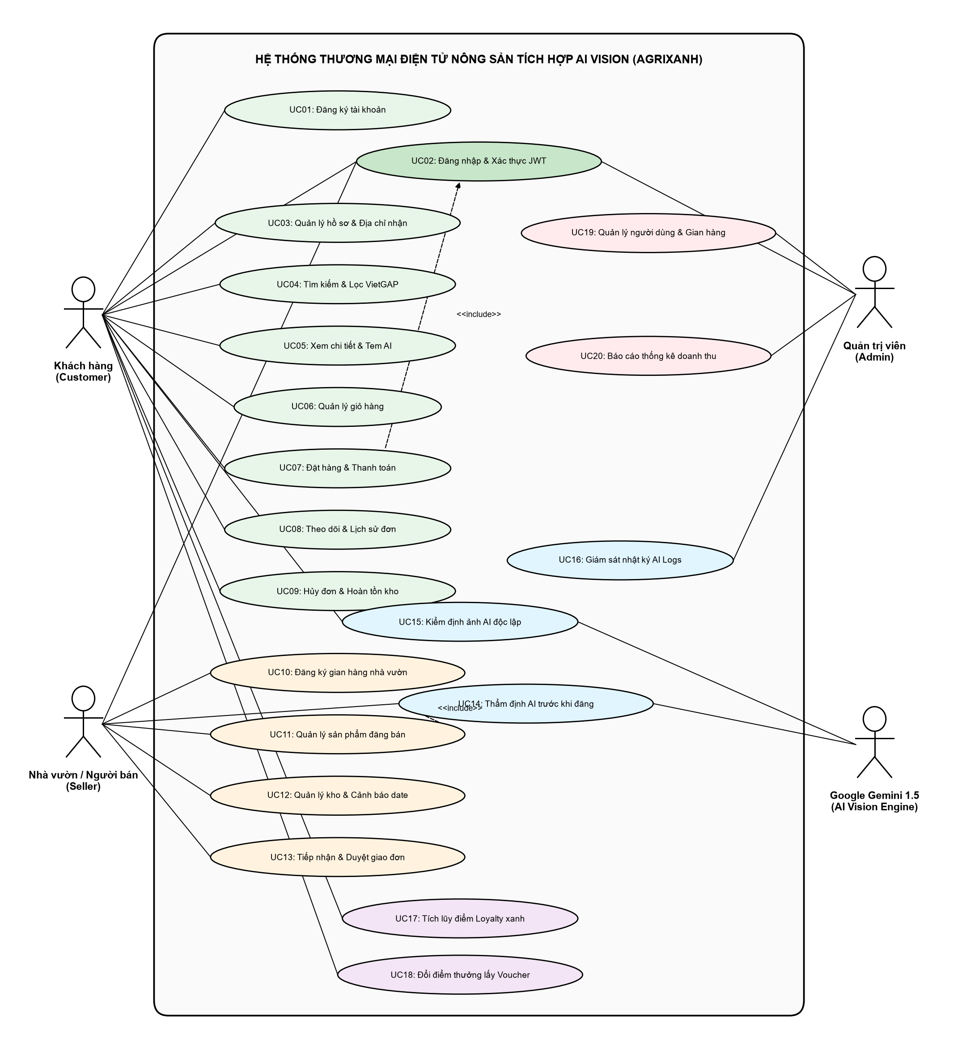
Hình 2.1. Sơ đồ Use Case tổng thể Hệ thống TMĐT Nông sản AgriXanh tích hợp AI Vision

2.3.3. Đặc tả chi tiết 20 Use Cases hệ thống AgriXanh
Tất cả 20 Use Cases được đặc tả chi tiết theo bảng biểu basic chuẩn Hình 2, phân định rõ ràng giữa hành vi của Tác nhân (Actor) và nghiệp vụ tương ứng của Hệ thống (FastAPI Web Controller, Services, MongoDB Database, Gemini AI Engine):
UC-01 - Đăng ký tài khoản
MẪU ĐẶC TẢ USE CASE: UC-01 - ĐĂNG KÝ TÀI KHOẢN
Tên use case | Đăng ký tài khoản
Actor | Khách hàng, Nhà vườn (Người bán)
Mô tả | Cho phép người dùng mới tạo tài khoản trên sàn AgriXanh để mua sắm nông sản sạch hoặc đăng ký làm đối tác nhà vườn cung cấp nông sản.
Tiền điều kiện (Precondition) | Người dùng chưa đăng nhập vào hệ thống.
Hậu điều kiện (Postcondition) | Bản ghi người dùng mới được tạo trong Collection 'users' của MongoDB với vai trò ROLE_CUSTOMER hoặc ROLE_SELLER, mật khẩu được băm bằng Bcrypt, ví điểm Loyalty được khởi tạo.
Luồng sự kiện chính (Basic flow)
Luồng | Actor (Tác nhân) | Hệ thống (Controller / Services)
Bước 1 - 2 | 1. Tại giao diện chính, người dùng chọn 'Đăng ký' và chọn loại tài khoản (Khách hàng hoặc Nhà vườn). | 2. Hệ thống hiển thị form đăng ký (Họ tên, Email, Số điện thoại, Mật khẩu, Xác nhận mật khẩu, Địa chỉ).
Bước 3 - 4 | 3. Người dùng điền đầy đủ các trường thông tin hợp lệ và nhấn nút 'Đăng ký tài khoản'. | 4. Backend FastAPI (AuthController) tiếp nhận POST /api/v1/auth/register, kiểm tra trùng lặp email trong CSDL MongoDB.
Bước 5 - 6 | 5. Người dùng nhận thông báo thành công và chuyển hướng đến trang Đăng nhập. | 6. Hệ thống mã hóa mật khẩu bằng Bcrypt (12 rounds), lưu document vào db.users, khởi tạo ví điểm db.loyalty_points và trả về mã HTTP 201 Created.
Luồng sự kiện thay thế / Ngoại lệ (Alternate flow)
Rẽ nhánh / Ngoại lệ | Actor (Tác nhân) | Hệ thống (Phản hồi & Xử lý lỗi)
Email đã tồn tại | 4.a.1 Người dùng nhập email khác hoặc chọn 'Quên mật khẩu'. | 4.a.2 MongoDB phát hiện email đã tồn tại (index unique); hệ thống giữ nguyên form và báo lỗi: 'Email này đã được sử dụng trên AgriXanh'.
Mật khẩu không khớp | 4.b.1 Người dùng nhập lại mật khẩu xác nhận chính xác. | 4.b.2 Pydantic validator phát hiện password != confirm_password hoặc độ dài < 8 ký tự; hệ thống báo lỗi đỏ tại trường mật khẩu.

UC-02 - Đăng nhập hệ thống & Cấp phát JWT
MẪU ĐẶC TẢ USE CASE: UC-02 - ĐĂNG NHẬP HỆ THỐNG & CẤP PHÁT JWT
Tên use case | Đăng nhập hệ thống & Cấp phát JWT
Actor | Khách hàng, Nhà vườn, Quản trị viên (Admin)
Mô tả | Xác thực danh tính người dùng và cấp phát mã JSON Web Token (JWT) kèm vai trò tương ứng để bảo mật các phiên làm việc tiếp theo.
Tiền điều kiện (Precondition) | Tài khoản người dùng đã được kích hoạt trong CSDL.
Hậu điều kiện (Postcondition) | Hệ thống cấp token JWT có thời hạn 7 ngày, lưu vào LocalStorage trình duyệt và điều hướng vào Dashboard phân hệ tương ứng.
Luồng sự kiện chính (Basic flow)
Luồng | Actor (Tác nhân) | Hệ thống (Controller / Services)
Bước 1 - 2 | 1. Người dùng chọn 'Đăng nhập' trên Header. | 2. Hệ thống hiển thị modal/trang đăng nhập gồm Email và Mật khẩu.
Bước 3 - 4 | 3. Người dùng nhập thông tin xác thực và bấm nút 'Đăng nhập'. | 4. Backend tiếp nhận POST /api/v1/auth/login, đối chiếu email trong db.users, dùng passlib.verify kiểm tra băm mật khẩu.
Bước 5 - 6 | 5. Người dùng được chuyển hướng vào giao diện tương ứng với vai trò. | 6. Mật khẩu đúng: Hệ thống sinh JWT Token chứa payload (user_id, role, sub), trả về HTTP 200 OK. Frontend lưu token và điều hướng: Admin -> /admin, Seller -> /seller, Customer -> Trang chủ.
Luồng sự kiện thay thế / Ngoại lệ (Alternate flow)
Rẽ nhánh / Ngoại lệ | Actor (Tác nhân) | Hệ thống (Phản hồi & Xử lý lỗi)
Sai thông tin xác thực | 4.a.1 Người dùng kiểm tra lại email/mật khẩu và bấm đăng nhập lại. | 4.a.2 Mật khẩu sai hoặc email không tồn tại; hệ thống trả mã HTTP 401 Unauthorized và báo lỗi: 'Email hoặc mật khẩu không chính xác'.
Tài khoản bị khóa | 4.b.1 Người dùng liên hệ hotline hỗ trợ kỹ thuật của sàn. | 4.b.2 Hệ thống phát hiện cờ is_active = False (do vi phạm tiêu chuẩn nông sản); từ chối đăng nhập và báo: 'Tài khoản của bạn đã bị tạm khóa'.

UC-03 - Quản lý hồ sơ cá nhân & Địa chỉ nhận hàng
MẪU ĐẶC TẢ USE CASE: UC-03 - QUẢN LÝ HỒ SƠ CÁ NHÂN & ĐỊA CHỈ NHẬN HÀNG
Tên use case | Quản lý hồ sơ cá nhân & Địa chỉ nhận hàng
Actor | Khách hàng
Mô tả | Cho phép khách hàng xem và cập nhật thông tin cá nhân, số điện thoại liên lạc, và danh sách địa chỉ giao hàng để thuận tiện khi đặt nông sản tươi.
Tiền điều kiện (Precondition) | Khách hàng đã đăng nhập thành công vào hệ thống.
Hậu điều kiện (Postcondition) | Dữ liệu hồ sơ và địa chỉ mặc định được cập nhật trong CSDL MongoDB.
Luồng sự kiện chính (Basic flow)
Luồng | Actor (Tác nhân) | Hệ thống (Controller / Services)
Bước 1 - 2 | 1. Khách hàng vào mục 'Tài khoản của tôi' (/account). | 2. Hệ thống gọi GET /api/v1/auth/me và hiển thị thông tin: Họ tên, Email, Số điện thoại, Địa chỉ nhận hàng mặc định, Hạng thành viên Loyalty.
Bước 3 - 4 | 3. Khách hàng chỉnh sửa số điện thoại, địa chỉ cụ thể (Số nhà, Phường/Xã, Quận/Huyện, Tỉnh/TP) và nhấn 'Lưu thay đổi'. | 4. Backend gọi PUT /api/v1/auth/profile, kiểm tra định dạng dữ liệu và cập nhật document trong db.users.
Bước 5 | 5. Khách hàng nhận thông báo xác nhận thành công trên giao diện. | 5. Hệ thống hiển thị thông báo Toast: 'Cập nhật hồ sơ thành công'.
Luồng sự kiện thay thế / Ngoại lệ (Alternate flow)
Rẽ nhánh / Ngoại lệ | Actor (Tác nhân) | Hệ thống (Phản hồi & Xử lý lỗi)
Số điện thoại sai chuẩn | 4.a.1 Khách hàng nhập lại số điện thoại 10 chữ số. | 4.a.2 Regex validator phát hiện số điện thoại không hợp lệ (không bắt đầu bằng 0 hoặc không đủ 10 số); hệ thống báo lỗi không cho phép lưu.

UC-04 - Tìm kiếm và lọc nông sản VietGAP
MẪU ĐẶC TẢ USE CASE: UC-04 - TÌM KIẾM VÀ LỌC NÔNG SẢN VIETGAP
Tên use case | Tìm kiếm và lọc nông sản VietGAP
Actor | Khách hàng
Mô tả | Tìm kiếm nông sản theo từ khóa hoặc bộ lọc đa tiêu chí: Danh mục (Rau lá, Củ quả, Trái cây), Khoảng giá, Nơi xuất xứ (Đà Lạt, Mộc Châu...), Chứng nhận (VietGAP, OCOP, Hữu cơ) và Tem xếp hạng AI.
Tiền điều kiện (Precondition) | Không yêu cầu.
Hậu điều kiện (Postcondition) | Danh sách nông sản thỏa mãn bộ lọc được kết xuất trực quan kèm phân trang trên giao diện.
Luồng sự kiện chính (Basic flow)
Luồng | Actor (Tác nhân) | Hệ thống (Controller / Services)
Bước 1 - 2 | 1. Khách hàng nhập từ khóa tìm kiếm trên thanh tìm kiếm hoặc chọn danh mục rau củ trên menu navigation. | 2. Frontend gửi request GET /api/v1/products kèm các query parameters (category, search, min_price, max_price, cert).
Bước 3 - 4 | 3. Khách hàng tích chọn các tiêu chí lọc: 'Chứng nhận VietGAP', phân hạng 'AI Loại 1 (Xuất sắc)', sắp xếp theo 'Giá tăng dần'. | 4. Backend FastAPI thực thi truy vấn MongoDB với $match và $text search, áp dụng phân trang (skip, limit).
Bước 5 | 5. Khách hàng duyệt danh sách các thẻ sản phẩm nông sản khớp tiêu chí kèm ảnh sắc nét và tem chất lượng AI. | 5. Hệ thống trả về mảng JSON sản phẩm kèm tổng số lượng (total_count) và render giao diện trong thời gian dưới 100ms.
Luồng sự kiện thay thế / Ngoại lệ (Alternate flow)
Rẽ nhánh / Ngoại lệ | Actor (Tác nhân) | Hệ thống (Phản hồi & Xử lý lỗi)
Không tìm thấy nông sản phù hợp | 4.a.1 Khách hàng bấm 'Xóa bộ lọc' hoặc nhập từ khóa tìm kiếm khác. | 4.a.2 Không có sản phẩm nào khớp điều kiện; hệ thống hiển thị thông báo: 'Không tìm thấy nông sản phù hợp' và gợi ý các mặt hàng rau củ sạch bán chạy nhất.

UC-05 - Xem chi tiết nông sản & Tem chất lượng AI
MẪU ĐẶC TẢ USE CASE: UC-05 - XEM CHI TIẾT NÔNG SẢN & TEM CHẤT LƯỢNG AI
Tên use case | Xem chi tiết nông sản & Tem chất lượng AI
Actor | Khách hàng
Mô tả | Xem toàn bộ hình ảnh độ phân giải cao, giá bán niêm yết, quy cách đóng gói, thông tin trang trại canh tác và đặc biệt là thẻ kết quả phân tích chất lượng AI (Điểm độ tươi Freshness Score, nhận định màu sắc vỏ, cuống và khuyết tật).
Tiền điều kiện (Precondition) | Khách hàng chọn một sản phẩm từ trang danh mục hoặc từ kết quả tìm kiếm.
Hậu điều kiện (Postcondition) | Trang chi tiết nông sản (/products/{id}) được tải đầy đủ thông tin.
Luồng sự kiện chính (Basic flow)
Luồng | Actor (Tác nhân) | Hệ thống (Controller / Services)
Bước 1 - 2 | 1. Khách hàng nhấp vào thẻ của một nông sản (Ví dụ: Cà chua cherry Đà Lạt). | 2. Hệ thống gọi GET /api/v1/products/{id} truy xuất dữ liệu từ db.products và db.ai_logs.
Bước 3 - 4 | 3. Khách hàng quan sát: Hình ảnh thực tế, giá/kg, số lượng còn lại trong kho, chứng chỉ VietGAP, nguồn gốc trang trại. | 4. Hệ thống hiển thị Khối Tem Kiểm Định AI (AI Quality Badge): Điểm số tươi mới (96/100), Màu sắc vỏ bóng đỏ mọng, cuống đài tươi xanh, khuyến nghị bảo quản.
Bước 5 | 5. Khách hàng chọn số lượng cần mua (kg/hộp) và chọn 'Thêm vào giỏ hàng' hoặc 'Mua ngay'. | 5. Hệ thống đồng thời gợi ý các loại rau củ thường được mua kèm theo đơn.
Luồng sự kiện thay thế / Ngoại lệ (Alternate flow)
Rẽ nhánh / Ngoại lệ | Actor (Tác nhân) | Hệ thống (Phản hồi & Xử lý lỗi)
Sản phẩm đã hết hàng | 3.a.1 Khách hàng bấm 'Nhận thông báo khi có hàng' hoặc chọn mặt hàng khác. | 3.a.2 Số lượng tồn kho bằng 0; hệ thống hiển thị nhãn 'Tạm hết hàng' màu đỏ và làm mờ nút Thêm giỏ hàng.

UC-06 - Quản lý giỏ hàng
MẪU ĐẶC TẢ USE CASE: UC-06 - QUẢN LÝ GIỎ HÀNG
Tên use case | Quản lý giỏ hàng
Actor | Khách hàng
Mô tả | Cho phép thêm nông sản vào giỏ hàng, tùy chỉnh tăng giảm khối lượng đặt mua (kg), xóa mặt hàng và tự động cập nhật tạm tính tổng tiền theo thời gian thực.
Tiền điều kiện (Precondition) | Khách hàng đang ở trang danh mục hoặc trang chi tiết nông sản.
Hậu điều kiện (Postcondition) | Giỏ hàng trong bộ nhớ Client (LocalStorage / State) và CSDL được đồng bộ hóa.
Luồng sự kiện chính (Basic flow)
Luồng | Actor (Tác nhân) | Hệ thống (Controller / Services)
Bước 1 - 2 | 1. Tại trang sản phẩm, khách hàng chọn số lượng (ví dụ: 2 kg) và nhấn 'Thêm vào giỏ hàng'. | 2. Hệ thống kiểm tra số lượng tồn kho khả dụng của sản phẩm đó. Nếu đủ hàng, thêm vào giỏ và cập nhật số lượng trên icon Giỏ hàng.
Bước 3 - 4 | 3. Khách hàng truy cập trang Giỏ hàng (/cart) để rà soát danh sách: đơn giá, số lượng, quy đổi thành tiền. | 4. Khách hàng bấm nút '+' hoặc '-' để điều chỉnh số lượng; hệ thống tự động tính toán lại tổng tiền hàng (Subtotal).
Bước 5 | 5. Khách hàng nhấn nút 'Tiến hành Đặt hàng'. | 5. Hệ thống chuyển hướng sang màn hình thanh toán Checkout.
Luồng sự kiện thay thế / Ngoại lệ (Alternate flow)
Rẽ nhánh / Ngoại lệ | Actor (Tác nhân) | Hệ thống (Phản hồi & Xử lý lỗi)
Số lượng vượt tồn kho thực tế | 2.a.1 Khách hàng giảm số lượng đặt mua bằng số lượng tồn kho còn lại. | 2.a.2 Số lượng chọn mua lớn hơn số lượng tồn kho thực tế; hệ thống báo Toast: 'Số lượng trong kho không đủ (chỉ còn X kg)'.
Giỏ hàng rỗng | 3.a.1 Khách hàng bấm nút 'Khám phá nông sản ngay'. | 3.a.2 Giỏ hàng chưa có sản phẩm; hệ thống hiển thị hình minh họa giỏ rỗng và điều hướng về trang danh mục sản phẩm.

UC-07 - Đặt hàng và Thanh toán
MẪU ĐẶC TẢ USE CASE: UC-07 - ĐẶT HÀNG VÀ THANH TOÁN
Tên use case | Đặt hàng và Thanh toán
Actor | Khách hàng
Mô tả | Xác nhận địa chỉ nhận rau củ quả tươi, chọn phương thức thanh toán (COD hoặc chuyển khoản ngân hàng/ví điện tử), áp dụng điểm thưởng Loyalty để trừ tiền trực tiếp và hoàn tất đơn hàng.
Tiền điều kiện (Precondition) | Khách hàng đã đăng nhập và giỏ hàng có ít nhất 01 sản phẩm.
Hậu điều kiện (Postcondition) | Đơn hàng mới được tạo với trạng thái 'pending' trong db.orders, số lượng nông sản trong kho bị trừ ngay lập tức, điểm thưởng được khấu trừ.
Luồng sự kiện chính (Basic flow)
Luồng | Actor (Tác nhân) | Hệ thống (Controller / Services)
Bước 1 - 2 | 1. Tại giỏ hàng, khách hàng nhấn 'Tiến hành Đặt hàng'. | 2. Hệ thống chuyển sang màn hình Checkout, hiển thị tóm tắt giỏ hàng, tiền ship và số dư điểm Loyalty hiện có.
Bước 3 - 4 | 3. Khách hàng kiểm tra địa chỉ nhận hàng, số điện thoại, nhập số điểm thưởng muốn dùng (1 điểm = 100đ giảm giá), chọn hình thức thanh toán (COD / Chuyển khoản QR). | 4. Khách hàng nhấn nút 'Xác nhận Đặt hàng'.
Bước 5 - 6 | 5. Khách hàng nhận thông báo đặt thành công kèm Mã đơn hàng và hướng dẫn nhận hàng. | 6. Backend thực hiện giao dịch (Atomic Transaction): Khóa dòng kiểm tra tồn kho -> Ghi document vào db.orders -> Khấu trừ stock_quantity trong db.products -> Khấu trừ số điểm đã dùng trong db.loyalty_points -> Xóa giỏ hàng -> Gửi thông báo đến Nhà vườn.
Luồng sự kiện thay thế / Ngoại lệ (Alternate flow)
Rẽ nhánh / Ngoại lệ | Actor (Tác nhân) | Hệ thống (Phản hồi & Xử lý lỗi)
Sản phẩm hết hàng trong lúc Checkout | 4.a.1 Khách hàng quay lại giỏ hàng cập nhật lại danh mục. | 4.a.2 Trong quá trình thanh toán, có khách hàng khác đã mua hết tồn kho; hệ thống rollback giao dịch và báo: 'Rất tiếc, sản phẩm X vừa hết hàng'.
Điểm thưởng dùng vượt quá số dư | 3.a.1 Khách hàng nhập lại số điểm thưởng hợp lệ. | 3.a.2 Số điểm nhập vào lớn hơn available_points; hệ thống báo lỗi: 'Số điểm sử dụng vượt quá số dư hiện có'.

UC-08 - Theo dõi trạng thái và Lịch sử đơn hàng
MẪU ĐẶC TẢ USE CASE: UC-08 - THEO DÕI TRẠNG THÁI VÀ LỊCH SỬ ĐƠN HÀNG
Tên use case | Theo dõi trạng thái và Lịch sử đơn hàng
Actor | Khách hàng
Mô tả | Cho phép khách hàng theo dõi trực quan vòng đời đơn hàng nông sản qua 5 trạng thái (Chờ xác nhận, Chuẩn bị hàng, Đang vận chuyển, Giao thành công, Đã hủy) và xem lại chi tiết các lần mua hàng trước đó.
Tiền điều kiện (Precondition) | Khách hàng đã đăng nhập vào hệ thống.
Hậu điều kiện (Postcondition) | Toàn bộ tiến trình và lịch sử giao dịch được hiển thị chính xác theo thời gian thực.
Luồng sự kiện chính (Basic flow)
Luồng | Actor (Tác nhân) | Hệ thống (Controller / Services)
Bước 1 - 2 | 1. Khách hàng truy cập mục 'Đơn hàng của tôi' (/account?tab=orders). | 2. Hệ thống gọi GET /api/v1/orders/my-orders, truy vấn CSDL MongoDB lấy danh sách đơn của user_id sắp xếp mới nhất lên đầu.
Bước 3 - 4 | 3. Khách hàng bấm 'Xem chi tiết' một đơn hàng cụ thể. | 4. Hệ thống hiển thị thanh tiến trình (Order Tracker), danh sách rau củ đã mua, tổng tiền, số điểm Loyalty được tích lũy (1% giá trị đơn).
Bước 5 | 5. Khách hàng có thể bấm 'Hủy đơn hàng' nếu đơn hàng vẫn đang ở trạng thái 'pending'. | 5. Hệ thống cập nhật trạng thái đơn thành 'cancelled', hoàn trả số lượng nông sản về kho hàng và hoàn lại điểm thưởng.
Luồng sự kiện thay thế / Ngoại lệ (Alternate flow)
Rẽ nhánh / Ngoại lệ | Actor (Tác nhân) | Hệ thống (Phản hồi & Xử lý lỗi)
Hủy đơn không hợp lệ | 5.a.1 Khách hàng xem tiến trình vận chuyển và liên hệ nhà vườn nếu cần hỗ trợ. | 5.a.2 Đơn hàng đã chuyển sang 'shipping' (nhà vườn đã gửi cho đơn vị vận chuyển mát); hệ thống ẩn nút Hủy và báo: 'Đơn hàng đang trên đường giao, không thể hủy tự động'.

UC-09 - Hủy đơn hàng và Hoàn tồn kho
MẪU ĐẶC TẢ USE CASE: UC-09 - HỦY ĐƠN HÀNG VÀ HOÀN TỒN KHO
Tên use case | Hủy đơn hàng và Hoàn tồn kho
Actor | Khách hàng, Quản trị viên
Mô tả | Thực hiện hủy đơn hàng khi khách đổi ý hoặc có sự cố, tự động phục hồi số lượng tồn kho của nông sản và hoàn trả điểm thưởng đã sử dụng.
Tiền điều kiện (Precondition) | Đơn hàng đang ở trạng thái 'pending' hoặc 'confirmed' (chưa bàn giao vận chuyển).
Hậu điều kiện (Postcondition) | Trạng thái đơn đổi thành 'cancelled', tồn kho trong db.products được cộng hoàn lại, điểm loyalty được khôi phục.
Luồng sự kiện chính (Basic flow)
Luồng | Actor (Tác nhân) | Hệ thống (Controller / Services)
Bước 1 - 2 | 1. Tại màn hình chi tiết đơn hàng, khách hàng bấm nút 'Hủy đơn hàng' và chọn lý do hủy. | 2. Frontend gửi yêu cầu PUT /api/v1/orders/{id}/cancel kèm lý do hủy.
Bước 3 - 4 | 3. Backend kiểm tra điều kiện trạng thái đơn hàng. | 4. Hệ thống thực hiện hoàn kho: Với mỗi mặt hàng trong đơn, thực hiện $inc: {stock_quantity: +item.qty} trong db.products.
Bước 5 - 6 | 5. Khách hàng nhận thông báo hủy đơn thành công. | 6. Hệ thống cộng lại số điểm Loyalty đã dùng vào db.loyalty_points, cập nhật order_status = 'cancelled' và gửi thông báo cho Nhà vườn.
Luồng sự kiện thay thế / Ngoại lệ (Alternate flow)
Rẽ nhánh / Ngoại lệ | Actor (Tác nhân) | Hệ thống (Phản hồi & Xử lý lỗi)
Đơn đã xuất kho vận chuyển | 2.a.1 Khách hàng gọi điện hotline hỗ trợ xử lý đặc biệt. | 2.a.2 Trạng thái đơn là 'shipping'; hệ thống từ chối hủy và trả mã HTTP 400 Bad Request.

UC-10 - Đăng ký gian hàng & Thông tin trang trại
MẪU ĐẶC TẢ USE CASE: UC-10 - ĐĂNG KÝ GIAN HÀNG & THÔNG TIN TRANG TRẠI
Tên use case | Đăng ký gian hàng & Thông tin trang trại
Actor | Nhà vườn / Người bán (Seller)
Mô tả | Cho phép chủ trang trại hoặc hợp tác xã đăng ký thông tin vùng trồng, vị trí địa lý, các chứng nhận tiêu chuẩn nông nghiệp (VietGAP, GlobalGAP, OCOP) để trở thành đối tác bán hàng chính thức.
Tiền điều kiện (Precondition) | Tài khoản đã đăng ký vai trò Seller hoặc Customer muốn nâng cấp lên Seller.
Hậu điều kiện (Postcondition) | Hồ sơ gian hàng được tạo và lưu ở trạng thái chờ Admin phê duyệt.
Luồng sự kiện chính (Basic flow)
Luồng | Actor (Tác nhân) | Hệ thống (Controller / Services)
Bước 1 - 2 | 1. Người dùng chọn 'Kênh Nhà vườn / Trở thành Người bán' trên thanh điều hướng. | 2. Hệ thống hiển thị form đăng ký gian hàng (Tên trang trại, Chủ hộ kinh doanh, Địa chỉ vùng trồng, Tải ảnh giấy chứng nhận VietGAP/OCOP).
Bước 3 - 4 | 3. Nhà vườn điền thông tin và đính kèm bản scan chứng nhận, nhấn 'Gửi hồ sơ đăng ký'. | 4. Backend lưu thông tin vào db.seller_profiles với trạng thái 'pending_approval' và gửi thông báo tới Admin.
Bước 5 | 5. Nhà vườn nhận thông báo hồ sơ đang được ban quản trị xét duyệt trong vòng 24 giờ. | 5. Hệ thống hiển thị trạng thái hồ sơ trên giao diện cá nhân.
Luồng sự kiện thay thế / Ngoại lệ (Alternate flow)
Rẽ nhánh / Ngoại lệ | Actor (Tác nhân) | Hệ thống (Phản hồi & Xử lý lỗi)
Thiếu chứng nhận bắt buộc | 3.a.1 Nhà vườn bổ sung file đính kèm chứng nhận vùng trồng an toàn. | 3.a.2 Bỏ trống file chứng nhận; hệ thống cảnh báo: 'Vui lòng đính kèm chứng nhận VietGAP hoặc cam kết an toàn thực phẩm để đảm bảo tiêu chuẩn sàn'.

UC-11 - Quản lý sản phẩm đăng bán & Bảng giá
MẪU ĐẶC TẢ USE CASE: UC-11 - QUẢN LÝ SẢN PHẨM ĐĂNG BÁN & BẢNG GIÁ
Tên use case | Quản lý sản phẩm đăng bán & Bảng giá
Actor | Nhà vườn (Seller)
Mô tả | Cho phép nhà vườn thêm mới mặt hàng nông sản (đã được thẩm định qua AI), cập nhật mô tả, điều chỉnh giá bán theo biến động thị trường và cập nhật số lượng thu hoạch hàng ngày.
Tiền điều kiện (Precondition) | Đăng nhập với quyền ROLE_SELLER và nông sản đã vượt qua bước kiểm định AI (UC-14).
Hậu điều kiện (Postcondition) | Thông tin sản phẩm trong db.products được cập nhật và hiển thị đồng bộ trên sàn.
Luồng sự kiện chính (Basic flow)
Luồng | Actor (Tác nhân) | Hệ thống (Controller / Services)
Bước 1 - 2 | 1. Nhà vườn truy cập Kênh Người bán -> 'Danh sách sản phẩm' (/seller/products). | 2. Hệ thống hiển thị bảng danh sách các mặt hàng nông sản của nhà vườn kèm số lượng tồn và tem AI.
Bước 3 - 4 | 3. Nhà vườn bấm 'Chỉnh sửa' hoặc 'Thêm nông sản mới', cập nhật giá bán niêm yết (VNĐ/kg) và số lượng tồn mới thu hoạch. | 4. Backend FastAPI tiếp nhận PUT /api/v1/products/{id}, kiểm tra quyền sở hữu seller_id và cập nhật document.
Bước 5 | 5. Nhà vườn nhận thông báo cập nhật thành công. | 5. Hệ thống lưu thay đổi và đồng bộ giá mới lên giao diện mua sắm của Khách hàng tức thì.
Luồng sự kiện thay thế / Ngoại lệ (Alternate flow)
Rẽ nhánh / Ngoại lệ | Actor (Tác nhân) | Hệ thống (Phản hồi & Xử lý lỗi)
Giá bán âm hoặc không hợp lệ | 3.a.1 Nhà vườn chỉnh sửa lại mức giá dương hợp lý. | 3.a.2 Pydantic schema phát hiện price <= 0; hệ thống báo lỗi không cho phép lưu.

UC-12 - Quản lý kho hàng & Cảnh báo date nông sản
MẪU ĐẶC TẢ USE CASE: UC-12 - QUẢN LÝ KHO HÀNG & CẢNH BÁO DATE NÔNG SẢN
Tên use case | Quản lý kho hàng & Cảnh báo date nông sản
Actor | Nhà vườn (Seller)
Mô tả | Theo dõi số lượng tồn kho thực tế, hạn sử dụng tối ưu của rau củ quả tươi, nhận cảnh báo tự động khi nông sản cận date để kích hoạt giảm giá xả hàng, tránh lãng phí hư hỏng.
Tiền điều kiện (Precondition) | Đăng nhập với quyền ROLE_SELLER.
Hậu điều kiện (Postcondition) | Bảng db.inventory được cập nhật; sản phẩm cận date được gắn nhãn Flash Sale nếu người bán đồng ý.
Luồng sự kiện chính (Basic flow)
Luồng | Actor (Tác nhân) | Hệ thống (Controller / Services)
Bước 1 - 2 | 1. Nhà vườn truy cập mục 'Quản lý kho nông sản' (/seller/inventory). | 2. Hệ thống hiển thị danh sách tồn kho, ngày thu hoạch, hạn dùng tối ưu (Best before date), ngưỡng cảnh báo tồn tối thiểu.
Bước 3 - 4 | 3. Hệ thống quét tự động: Nếu ngày hiện tại chỉ còn cách expiry_date <= 2 ngày, hiển thị thẻ cảnh báo màu cam 'Cận date' kèm nút 'Kích hoạt Flash Sale giảm 30%'. | 4. Nhà vườn chọn các lô hàng cận date và bấm 'Áp dụng giảm giá xả hàng'.
Bước 5 | 5. Nhà vườn quan sát giá bán mới được cập nhật trên sàn. | 5. Backend cập nhật giá khuyến mãi và đưa sản phẩm lên mục 'Nông sản giải cứu trong ngày' tại trang chủ.
Luồng sự kiện thay thế / Ngoại lệ (Alternate flow)
Rẽ nhánh / Ngoại lệ | Actor (Tác nhân) | Hệ thống (Phản hồi & Xử lý lỗi)
Nông sản đã quá hạn sử dụng | 3.a.1 Nhà vườn xác nhận tiêu hủy lô hàng hỏng. | 3.a.2 Hệ thống phát hiện ngày hiện tại > expiry_date; tự động chuyển trạng thái sản phẩm thành 'Ẩn khỏi sàn' và cảnh báo nhà vườn thu hồi sản phẩm.

UC-13 - Tiếp nhận, xác nhận đóng gói và duyệt đơn hàng
MẪU ĐẶC TẢ USE CASE: UC-13 - TIẾP NHẬN, XÁC NHẬN ĐÓNG GÓI VÀ DUYỆT ĐƠN HÀNG
Tên use case | Tiếp nhận, xác nhận đóng gói và duyệt đơn hàng
Actor | Nhà vườn (Seller)
Mô tả | Nhà vườn theo dõi các đơn hàng mới từ khách, kiểm tra khả năng đáp ứng, xác nhận đơn, thực hiện đóng gói theo tiêu chuẩn bảo quản nông sản và bàn giao cho đơn vị vận chuyển.
Tiền điều kiện (Precondition) | Đăng nhập với quyền ROLE_SELLER và có đơn hàng mới phát sinh.
Hậu điều kiện (Postcondition) | Trạng thái đơn hàng chuyển từ 'pending' sang 'confirmed' và 'shipping'.
Luồng sự kiện chính (Basic flow)
Luồng | Actor (Tác nhân) | Hệ thống (Controller / Services)
Bước 1 - 2 | 1. Nhà vườn vào mục 'Quản lý đơn hàng' (/seller/orders). | 2. Hệ thống hiển thị danh sách đơn phân loại: Chờ xác nhận, Đang chuẩn bị hàng, Đang giao, Đã hoàn thành.
Bước 3 - 4 | 3. Nhà vườn bấm vào đơn hàng 'Chờ xác nhận', kiểm tra khối lượng rau củ khách đặt và địa chỉ giao hàng. | 4. Nhà vườn bấm nút 'Xác nhận đơn & Chuẩn bị đóng gói'.
Bước 5 - 6 | 5. Sau khi đóng gói thùng xốp/hộp carton thoáng khí, nhà vườn bấm 'Bàn giao vận chuyển'. | 6. Backend gọi PUT /api/v1/orders/{id}/status cập nhật trạng thái 'shipping', tự động gửi email/thông báo thông báo cho Khách hàng.
Luồng sự kiện thay thế / Ngoại lệ (Alternate flow)
Rẽ nhánh / Ngoại lệ | Actor (Tác nhân) | Hệ thống (Phản hồi & Xử lý lỗi)
Không đủ hàng do thời tiết thất thường | 4.a.1 Nhà vườn bấm 'Từ chối đơn' kèm lý do cụ thể và liên hệ khách. | 4.a.2 Hệ thống cập nhật trạng thái đơn thành 'cancelled', tự động hoàn tiền/điểm cho khách hàng và hoàn trả các sản phẩm khác.

UC-14 - Thẩm định chất lượng nông sản qua AI Vision (Seller)
MẪU ĐẶC TẢ USE CASE: UC-14 - THẨM ĐỊNH CHẤT LƯỢNG NÔNG SẢN QUA AI VISION (SELLER)
Tên use case | Thẩm định chất lượng nông sản qua AI Vision (Seller)
Actor | Nhà vườn (Seller), Google Gemini 1.5 Flash (AI Engine)
Mô tả | Quy trình cốt lõi mang tính đột phá của hệ thống: Nhà vườn chụp ảnh nông sản thực tế vừa thu hoạch, AI Vision tự động phân tích đa tiêu chí ngoại quan (độ chín, màu sắc, độ tươi cuống lá, khuyết tật) và chấm điểm tươi mới (Freshness Score). Sản phẩm đạt chuẩn mới được cấp tem AI Verified để đăng bán.
Tiền điều kiện (Precondition) | Nhà vườn đăng nhập Kênh Người bán và truy cập chức năng 'Thẩm định AI & Đăng sản phẩm' (/seller/ai-evaluate).
Hậu điều kiện (Postcondition) | Kết quả thẩm định được trả về dạng JSON trực quan; nếu đạt chuẩn (Score >= 65), sản phẩm được cấp tem 'AI Quality Badge' và ghi bản ghi vào db.ai_logs.
Luồng sự kiện chính (Basic flow)
Luồng | Actor (Tác nhân) | Hệ thống (Controller / Services)
Bước 1 - 2 | 1. Nhà vườn chụp ảnh hoặc tải file ảnh nông sản thực tế (định dạng JPG/PNG), nhập tên nông sản (Ví dụ: Cà chua cherry Đà Lạt). | 2. Frontend gửi request POST /api/v1/ai/analyze (multipart/form-data) đến Backend FastAPI.
Bước 3 - 4 | 3. Backend nhận luồng nhị phân của ảnh, nạp vào thư viện PIL.Image, gắn kèm System Prompt Chuyên gia thẩm định VietGAP và gọi Google Gemini 1.5 Flash API. | 4. Mô hình Gemini Vision phân tích quang phổ màu sắc, hình thái và cấu trúc bề mặt, trả về chuỗi JSON chuẩn chứa: quality_grade, freshness_score, color_assessment, shape_assessment, surface_condition, recommendations.
Bước 5 - 6 | 5. Nhà vườn quan sát kết quả trực quan: Điểm tươi mới 96/100, Phân hạng Loại 1 (Xuất sắc), Vỏ bóng đỏ mọng không vết nám, Cuống đài xanh tươi. | 6. Hệ thống lưu kết quả vào db.ai_logs và tự động điền sẵn thuộc tính ai_quality = 'Loại 1 (Xuất sắc)' vào form đăng sản phẩm.
Bước 7 | 7. Nhà vườn nhập giá bán, số lượng và bấm 'Đăng bán nông sản'. | 7. Nông sản chính thức xuất hiện trên sàn với Tem AI chứng nhận chất lượng độc lập.
Luồng sự kiện thay thế / Ngoại lệ (Alternate flow)
Rẽ nhánh / Ngoại lệ | Actor (Tác nhân) | Hệ thống (Phản hồi & Xử lý lỗi)
Nông sản không đạt tiêu chuẩn (Dập nát, héo úa) | 5.a.1 Nhà vườn xem khuyến nghị xử lý và không thể niêm yết làm hàng tươi sống. | 5.a.2 AI chấm Freshness Score < 65 và xếp hạng 'Không đạt'; hệ thống hiển thị cảnh báo đỏ, từ chối cấp tem và khóa nút đăng bán để bảo vệ người tiêu dùng.
Sự cố mạng hoặc gián đoạn API Gemini | 3.a.1 Hệ thống tự động chuyển đổi luồng xử lý trong suốt đối với người dùng. | 3.a.2 Backend kích hoạt Rule-based Fallback Engine; phân tích ảnh bằng thuật toán mô phỏng cục bộ để đảm bảo hệ thống không bao giờ bị tê liệt.

UC-15 - Kiểm định ảnh nông sản độc lập (AI Check cho Khách)
MẪU ĐẶC TẢ USE CASE: UC-15 - KIỂM ĐỊNH ẢNH NÔNG SẢN ĐỘC LẬP (AI CHECK CHO KHÁCH)
Tên use case | Kiểm định ảnh nông sản độc lập (AI Check cho Khách)
Actor | Khách hàng, Google Gemini 1.5 Flash (AI Engine)
Mô tả | Cung cấp công cụ AI Check minh bạch cho Khách hàng: Người mua có thể chụp ảnh gói rau củ nhận được để kiểm tra độ tươi thực tế, hoặc tải ảnh nông sản bất kỳ để nhận phân tích chất lượng tức thì trước khi quyết định mua hàng.
Tiền điều kiện (Precondition) | Người dùng truy cập trang /ai-check trên ứng dụng web.
Hậu điều kiện (Postcondition) | Giao diện mô phỏng tia quét AI (Scanning Beam) và kết xuất bảng đánh giá đa tiêu chí cho khách hàng.
Luồng sự kiện chính (Basic flow)
Luồng | Actor (Tác nhân) | Hệ thống (Controller / Services)
Bước 1 - 2 | 1. Khách hàng vào mục 'Kiểm tra chất lượng AI' (/ai-check) và tải lên ảnh nông sản cần thẩm định (hoặc chọn ảnh mẫu có sẵn). | 2. Khách hàng bấm nút 'Bắt đầu phân tích AI'.
Bước 3 - 4 | 3. Frontend hiển thị hiệu ứng quét tia laser xanh (Scanning Effect). | 4. Backend FastAPI gọi Gemini 1.5 Flash phân tích và trả về điểm số tươi mới, đánh giá màu sắc, độ giòn mọng nước và lời khuyên bảo quản tủ lạnh.
Bước 5 | 5. Khách hàng xem bảng kết quả chi tiết và có thể bấm 'Thêm vào giỏ hàng' nông sản cùng loại đang bán trên sàn. | 5. Hệ thống liên kết kết quả thẩm định với các gian hàng đang bán loại nông sản tương ứng.
Luồng sự kiện thay thế / Ngoại lệ (Alternate flow)
Rẽ nhánh / Ngoại lệ | Actor (Tác nhân) | Hệ thống (Phản hồi & Xử lý lỗi)
File tải lên không phải ảnh | 1.a.1 Khách hàng chọn lại file ảnh định dạng PNG/JPG. | 1.a.2 Hệ thống kiểm tra mime-type; nếu không phải file ảnh, báo lỗi Toast: 'Vui lòng chọn tệp hình ảnh hợp lệ'.

UC-16 - Giám sát nhật ký kiểm định AI toàn sàn (Admin AI Logs)
MẪU ĐẶC TẢ USE CASE: UC-16 - GIÁM SÁT NHẬT KÝ KIỂM ĐỊNH AI TOÀN SÀN (ADMIN AI LOGS)
Tên use case | Giám sát nhật ký kiểm định AI toàn sàn (Admin AI Logs)
Actor | Quản trị viên (Admin)
Mô tả | Cho phép Admin tra cứu lịch sử toàn bộ các lượt thẩm định chất lượng nông sản đã diễn ra trên sàn (cả từ phía Nhà vườn và Khách hàng), xem hình ảnh đã phân tích, điểm số tươi mới và tỷ lệ phân bố chất lượng toàn sàn.
Tiền điều kiện (Precondition) | Đăng nhập với quyền ROLE_ADMIN.
Hậu điều kiện (Postcondition) | Dữ liệu lịch sử kiểm định được truy xuất từ db.ai_logs và hiển thị trực quan.
Luồng sự kiện chính (Basic flow)
Luồng | Actor (Tác nhân) | Hệ thống (Controller / Services)
Bước 1 - 2 | 1. Admin truy cập Kênh Quản trị -> 'Nhật ký Kiểm định AI' (/admin/ai-logs). | 2. Hệ thống gọi GET /api/v1/ai/logs, hiển thị bảng dữ liệu phân trang: Mã lượt quét, Tên nông sản, Ảnh thu nhỏ, Phân hạng, Điểm tươi, Thời điểm phân tích, Mô hình sử dụng (Gemini 1.5 Flash).
Bước 3 - 4 | 3. Admin có thể tìm kiếm theo tên sản phẩm hoặc lọc theo phân hạng (Loại 1, Loại 2, VietGAP, Không đạt). | 4. Hệ thống lọc dữ liệu tức thì và hiển thị tổng số lượt thẩm định đã thực hiện.
Bước 5 | 5. Admin nhấp vào một dòng để xem chi tiết toàn văn nhận xét sinh học của AI. | 5. Hệ thống mở modal hiển thị đầy đủ các đánh giá về màu sắc, hình thái và bề mặt.
Luồng sự kiện thay thế / Ngoại lệ (Alternate flow)
Rẽ nhánh / Ngoại lệ | Actor (Tác nhân) | Hệ thống (Phản hồi & Xử lý lỗi)
Phát hiện nhà vườn đăng ảnh giả mạo | 5.a.1 Admin bấm nút 'Khóa gian hàng cảnh cáo'. | 5.a.2 Admin phát hiện ảnh chụp sai lệch nghiêm trọng với hàng giao; kích hoạt lệnh hạ sản phẩm và khóa quyền đăng bán của gian hàng vi phạm.

UC-17 - Tích lũy điểm thưởng tiêu dùng xanh (Loyalty)
MẪU ĐẶC TẢ USE CASE: UC-17 - TÍCH LŨY ĐIỂM THƯỞNG TIÊU DÙNG XANH (LOYALTY)
Tên use case | Tích lũy điểm thưởng tiêu dùng xanh (Loyalty)
Actor | Khách hàng, Hệ thống (Order Service)
Mô tả | Tự động tích lũy điểm thưởng khi khách hàng hoàn tất mua sắm nông sản sạch (Tỷ lệ: 10.000 VNĐ tiền hàng = 1 điểm tích lũy, tương đương hoàn tiền 1% giá trị giao dịch).
Tiền điều kiện (Precondition) | Khách hàng đã nhận hàng và đơn hàng chuyển sang trạng thái 'delivered'.
Hậu điều kiện (Postcondition) | Số dư điểm thưởng trong db.loyalty_points được cộng tự động, lịch sử tích điểm được ghi nhận.
Luồng sự kiện chính (Basic flow)
Luồng | Actor (Tác nhân) | Hệ thống (Controller / Services)
Bước 1 - 2 | 1. Đơn vị vận chuyển hoặc Nhà vườn cập nhật trạng thái đơn hàng thành 'Giao hàng thành công' (Delivered). | 2. Backend FastAPI kích hoạt sự kiện on_order_completed(order_id).
Bước 3 - 4 | 3. Hệ thống tính toán số điểm thưởng được nhận: points_earned = int(total_amount / 10000). | 4. Hệ thống thực hiện $inc: {available_points: +points_earned, total_earned: +points_earned} trong db.loyalty_points.
Bước 5 | 5. Hệ thống ghi nhật ký giao dịch: 'Tích điểm đơn hàng #{order_id}'. | 5. Khách hàng nhận thông báo Toast / In-app: 'Bạn vừa được cộng X điểm thưởng tiêu dùng xanh!'.
Luồng sự kiện thay thế / Ngoại lệ (Alternate flow)
Rẽ nhánh / Ngoại lệ | Actor (Tác nhân) | Hệ thống (Phản hồi & Xử lý lỗi)
Đơn hàng bị trả lại / Hoàn tiền | 1.a.1 Khách hàng nhận tiền hoàn trả. | 1.a.2 Nếu đơn hàng bị hoàn trả, hệ thống không kích hoạt cộng điểm hoặc thu hồi điểm thưởng tương ứng nếu đã tạm cộng.

UC-18 - Đổi điểm thưởng lấy Voucher giảm giá
MẪU ĐẶC TẢ USE CASE: UC-18 - ĐỔI ĐIỂM THƯỞNG LẤY VOUCHER GIẢM GIÁ
Tên use case | Đổi điểm thưởng lấy Voucher giảm giá
Actor | Khách hàng, Loyalty Service
Mô tả | Cho phép khách hàng quy đổi số điểm tích lũy trong ví để nhận các Voucher giảm giá (Ví dụ: 100 điểm = Voucher 10.000đ; 300 điểm = Voucher 30.000đ; 500 điểm = Voucher Miễn phí vận chuyển 50.000đ).
Tiền điều kiện (Precondition) | Khách hàng đã đăng nhập và số dư điểm khả dụng >= số điểm của gói voucher.
Hậu điều kiện (Postcondition) | Số điểm tích lũy bị trừ tương ứng; mã Voucher mới được thêm vào danh sách voucher khả dụng của khách hàng.
Luồng sự kiện chính (Basic flow)
Luồng | Actor (Tác nhân) | Hệ thống (Controller / Services)
Bước 1 - 2 | 1. Khách hàng truy cập 'Ví điểm thưởng & Đổi quà' (/account?tab=loyalty). | 2. Hệ thống gọi GET /api/v1/loyalty/balance, hiển thị số dư điểm hiện có và danh sách các gói Voucher sẵn sàng đổi.
Bước 3 - 4 | 3. Khách hàng chọn gói Voucher 30.000đ (Yêu cầu 300 điểm) và bấm 'Đổi mã ngay'. | 4. Backend tiếp nhận POST /api/v1/loyalty/redeem, kiểm tra available_points >= 300.
Bước 5 - 6 | 5. Khách hàng nhận thông báo đổi thành công kèm mã Voucher mới xuất hiện trong ví. | 6. Hệ thống trừ 300 điểm trong db.loyalty_points, sinh mã Voucher ngẫu nhiên lưu vào mảng vouchers của user và ghi lịch sử đổi quà.
Luồng sự kiện thay thế / Ngoại lệ (Alternate flow)
Rẽ nhánh / Ngoại lệ | Actor (Tác nhân) | Hệ thống (Phản hồi & Xử lý lỗi)
Số dư điểm không đủ | 3.a.1 Khách hàng tiếp tục tích lũy điểm qua các đơn hàng sau. | 3.a.2 Số dư khả dụng < điểm yêu cầu; hệ thống làm mờ nút đổi và báo: 'Bạn cần thêm X điểm để đổi voucher này'.

UC-19 - Nâng hạng thành viên khách hàng (Tier Upgrade)
MẪU ĐẶC TẢ USE CASE: UC-19 - NÂNG HẠNG THÀNH VIÊN KHÁCH HÀNG (TIER UPGRADE)
Tên use case | Nâng hạng thành viên khách hàng (Tier Upgrade)
Actor | Khách hàng, Loyalty Service
Mô tả | Hệ thống tự động theo dõi tổng điểm tích lũy trọn đời (total_earned) và tự động nâng hạng thẻ thành viên: Đồng (Mặc định), Bạc (>= 500 điểm), Vàng (>= 1.500 điểm), Kim Cương (>= 3.000 điểm) kèm các đặc quyền độc quyền (Ưu tiên giao rau sớm, Giảm giá sinh nhật, Miễn phí vận chuyển trọn đời).
Tiền điều kiện (Precondition) | Khách hàng tích lũy thêm điểm từ đơn hàng mới.
Hậu điều kiện (Postcondition) | Hạng thành viên (current_tier) được nâng cấp và hiển thị huy hiệu mới trên giao diện cá nhân.
Luồng sự kiện chính (Basic flow)
Luồng | Actor (Tác nhân) | Hệ thống (Controller / Services)
Bước 1 - 2 | 1. Sau mỗi lần cộng điểm thành công, Loyalty Service kiểm tra ngưỡng tổng điểm total_earned. | 2. Nếu total_earned chạm ngưỡng hạng mới, hệ thống tự động cập nhật current_tier (Ví dụ: Nâng từ 'Đồng' lên 'Bạc').
Bước 3 | 3. Khách hàng đăng nhập vào trang cá nhân (/profile). | 3. Hệ thống hiển thị huy hiệu Hạng thẻ mới kèm hiệu ứng chúc mừng và kích hoạt các đặc quyền ưu đãi tương ứng.
Luồng sự kiện thay thế / Ngoại lệ (Alternate flow)
Rẽ nhánh / Ngoại lệ | Actor (Tác nhân) | Hệ thống (Phản hồi & Xử lý lỗi)
Chưa đủ điểm thăng hạng | 1.a.1 Khách hàng xem thanh tiến trình thăng hạng. | 1.a.2 Hệ thống hiển thị thanh phần trăm: 'Còn X điểm nữa để thăng hạng Vàng'.

UC-20 - Báo cáo thống kê doanh thu & Giám sát sàn
MẪU ĐẶC TẢ USE CASE: UC-20 - BÁO CÁO THỐNG KÊ DOANH THU & GIÁM SÁT SÀN
Tên use case | Báo cáo thống kê doanh thu & Giám sát sàn
Actor | Quản trị viên (Admin)
Mô tả | Cung cấp bảng điều khiển trung tâm (Admin Dashboard) với các biểu đồ trực quan về tổng doanh thu theo ngày/tháng, số lượng đơn hoàn thành, top nông sản bán chạy nhất, và biểu đồ tỷ lệ phân loại chất lượng nông sản qua AI.
Tiền điều kiện (Precondition) | Đăng nhập với quyền ROLE_ADMIN.
Hậu điều kiện (Postcondition) | Số liệu thống kê tài chính và vận hành được kết xuất trực quan.
Luồng sự kiện chính (Basic flow)
Luồng | Actor (Tác nhân) | Hệ thống (Controller / Services)
Bước 1 - 2 | 1. Admin truy cập trang chủ Quản trị (/admin). | 2. Hệ thống gọi GET /api/v1/statistics/dashboard, tổng hợp dữ liệu từ db.orders, db.products, db.users và db.ai_logs.
Bước 3 - 4 | 3. Admin xem các chỉ số KPI: Tổng doanh thu (VNĐ), Tổng đơn hàng, Số lượng nhà vườn đối tác, Số lượt kiểm định AI. | 4. Hệ thống hiển thị biểu đồ đường Recharts doanh thu 30 ngày qua và biểu đồ tròn phân bố chất lượng (Loại 1: 65%, Loại 2: 28%, Loại 3: 7%).
Bước 5 | 5. Admin chọn khoảng thời gian và nhấn nút 'Xuất báo cáo PDF / Excel'. | 5. Backend kết xuất báo cáo tổng hợp kèm chữ ký số và mã QR Code lưu trữ.
Luồng sự kiện thay thế / Ngoại lệ (Alternate flow)
Rẽ nhánh / Ngoại lệ | Actor (Tác nhân) | Hệ thống (Phản hồi & Xử lý lỗi)
Không có dữ liệu trong khoảng thời gian chọn | 5.a.1 Admin chọn lại mốc thời gian hợp lý. | 5.a.2 Hệ thống hiển thị thông báo: 'Không có giao dịch phát sinh trong khoảng thời gian này'.

2.3.4. Hệ thống Sơ đồ Hoạt động (Activity Diagrams) theo mô hình Swimlane
Các sơ đồ hoạt động phân làn (Swimlanes 3 cột: Người dùng/Nhà vườn | Web Controller FastAPI | Cơ sở dữ liệu MongoDB & Gemini AI Vision):
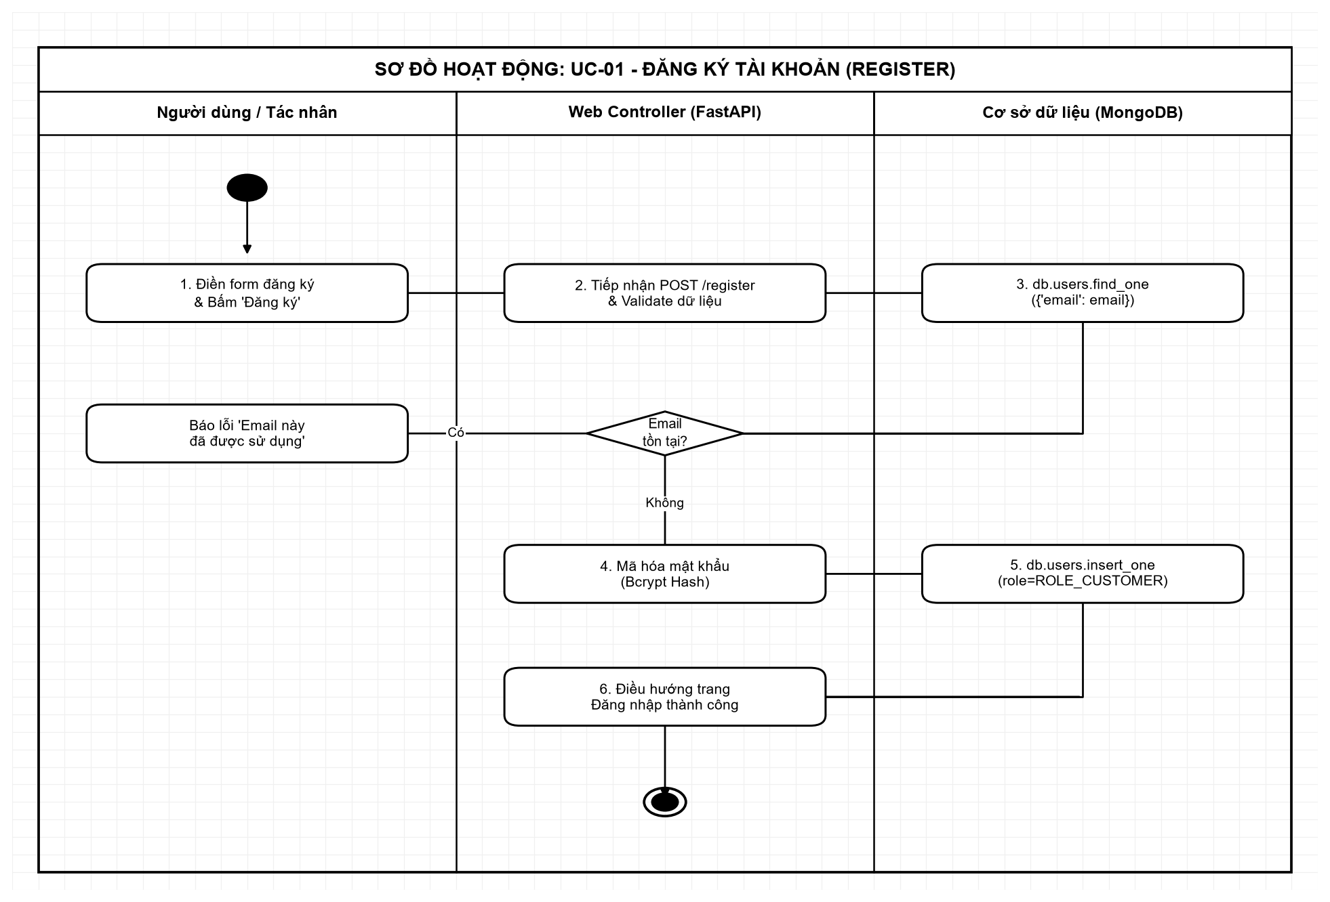
Hình 2.2. Sơ đồ Hoạt động Swimlane: UC-01 - Đăng ký tài khoản
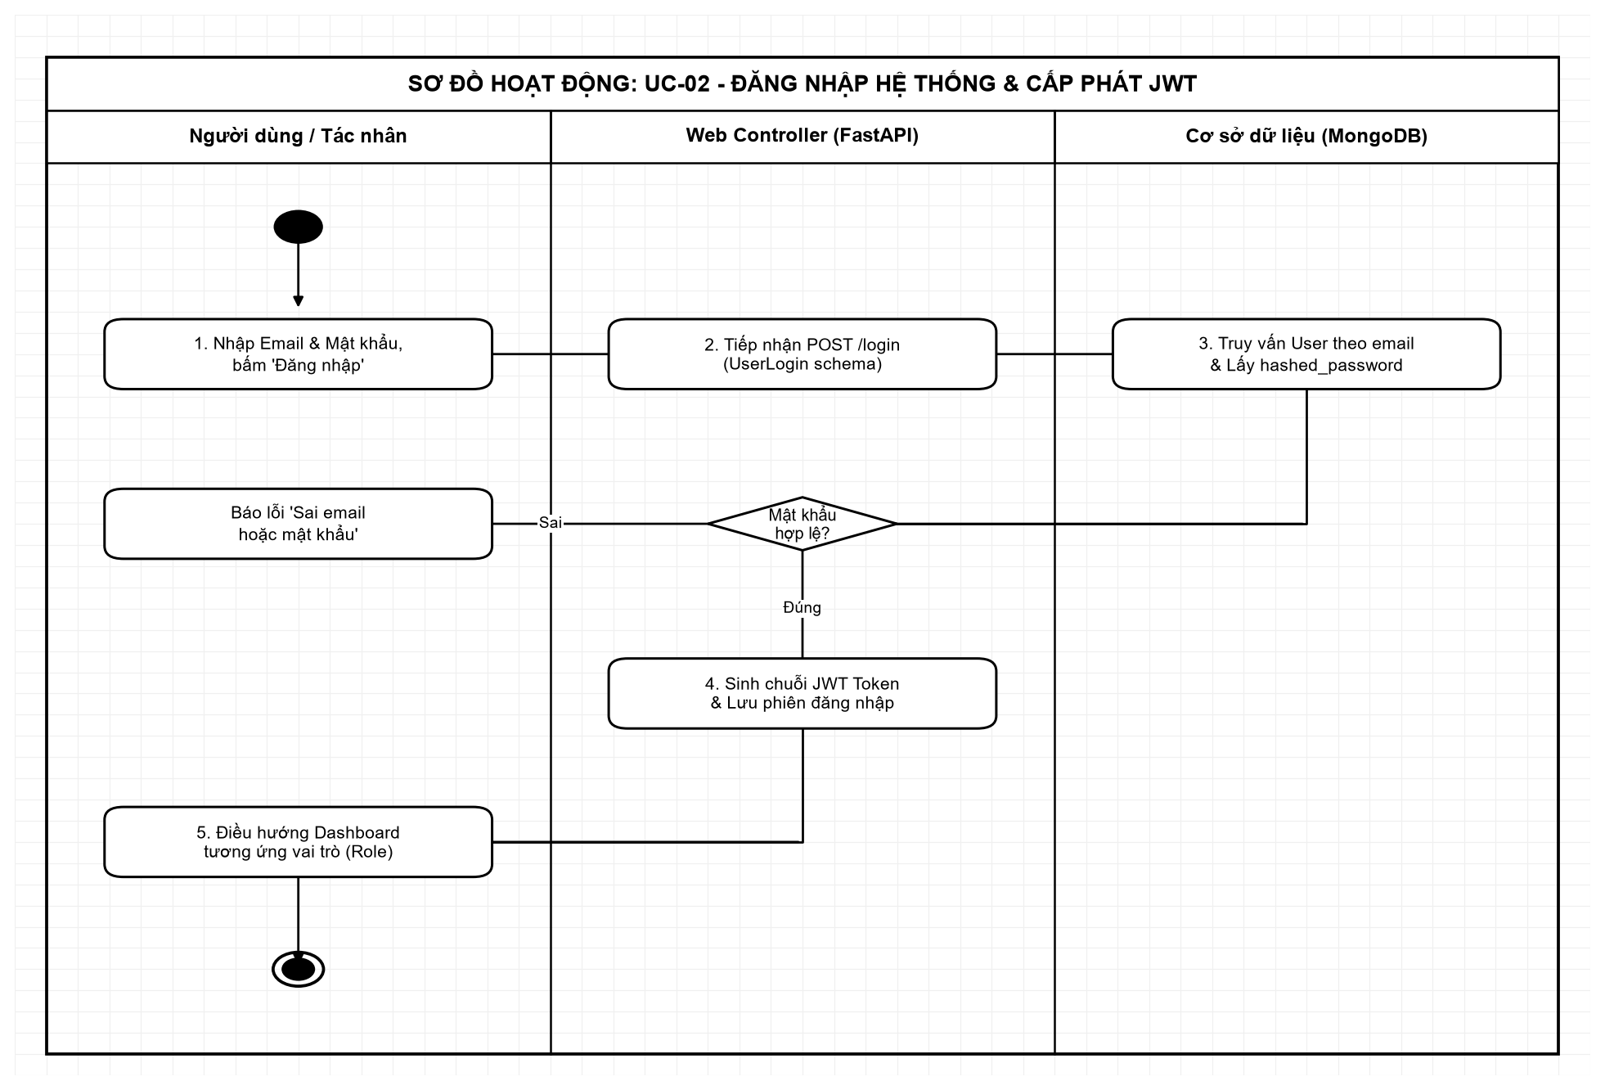
Hình 2.3. Sơ đồ Hoạt động Swimlane: UC-02 - Đăng nhập hệ thống & Cấp JWT
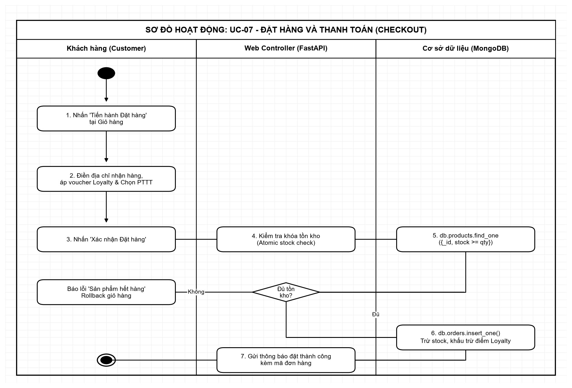
Hình 2.4. Sơ đồ Hoạt động Swimlane: UC-07 - Đặt hàng, Khóa kiểm tra tồn kho và Thanh toán
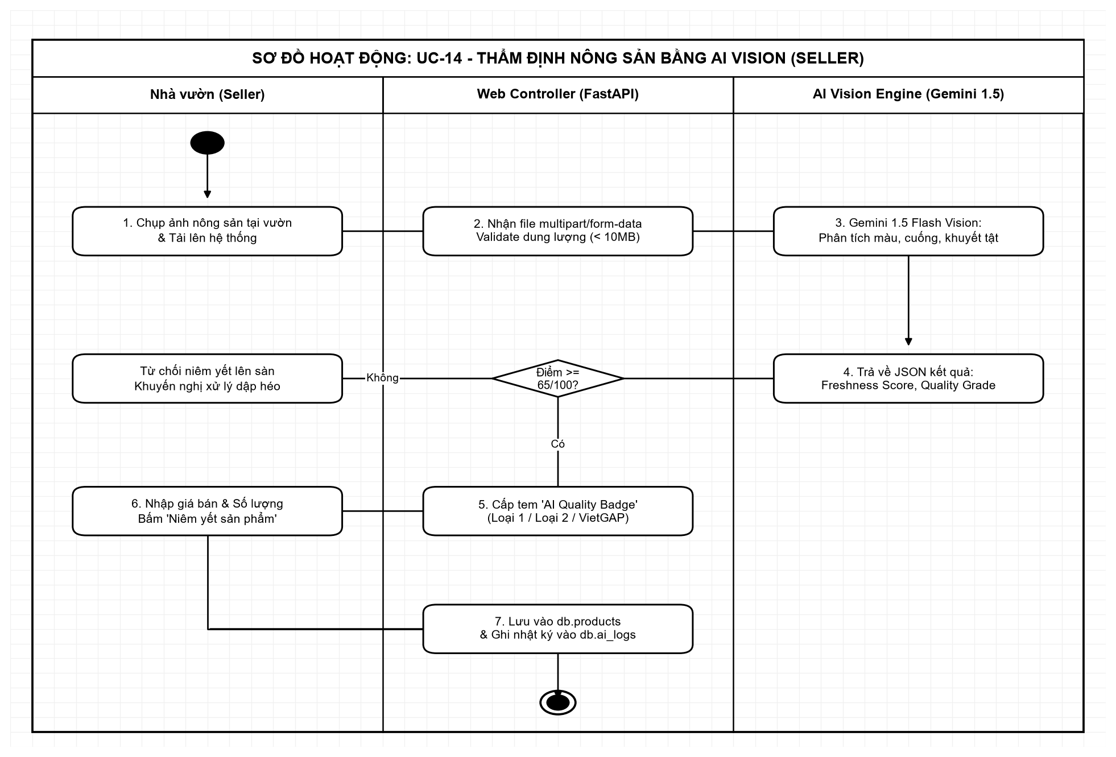
Hình 2.5. Sơ đồ Hoạt động Swimlane: UC-14 - Thẩm định chất lượng nông sản qua AI Vision (Nhà vườn)
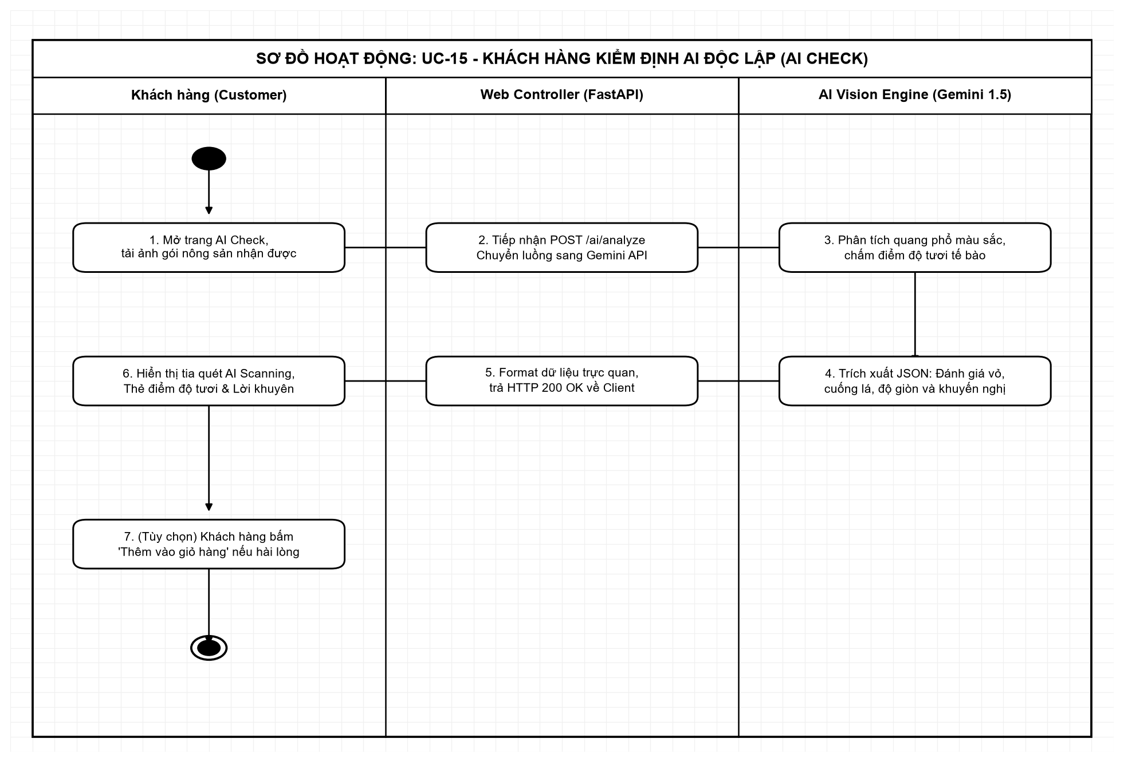
Hình 2.6. Sơ đồ Hoạt động Swimlane: UC-15 - Khách hàng tự kiểm định ảnh nông sản độc lập (AI Check)
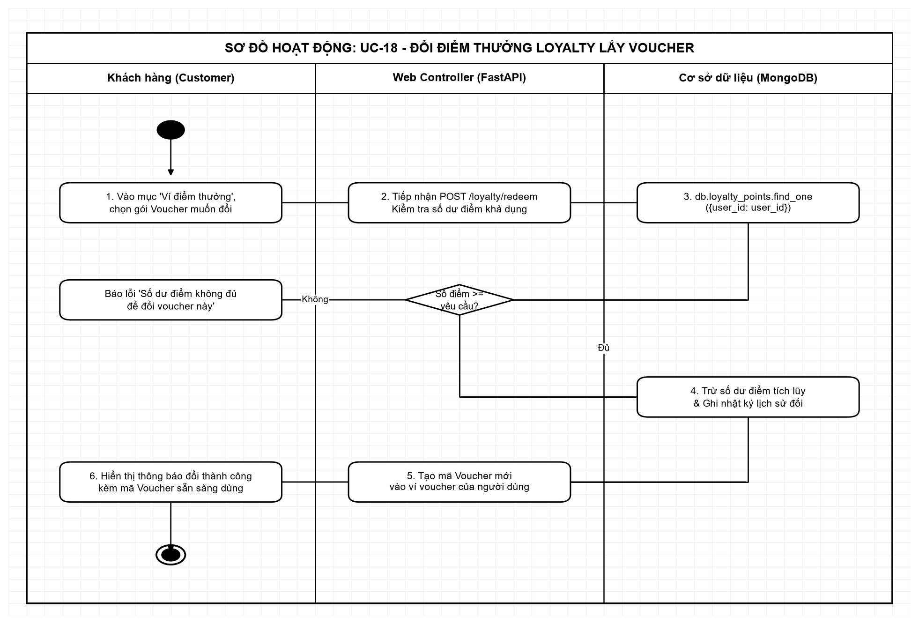
Hình 2.7. Sơ đồ Hoạt động Swimlane: UC-18 - Đổi điểm thưởng Loyalty lấy Voucher giảm giá

2.3.5. Hệ thống Sơ đồ Tuần tự (Sequence Diagrams)
Các sơ đồ tuần tự mô hình hóa tương tác trao đổi thông điệp theo thời gian giữa các lớp đối tượng:
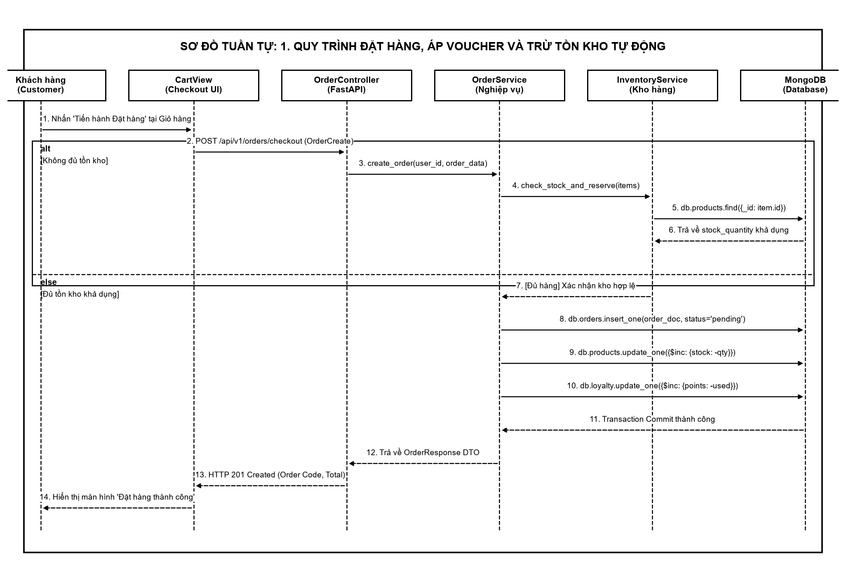
Hình 2.8. Sơ đồ Tuần tự: Quy trình Đặt hàng, Áp Voucher và Trừ kho tự động
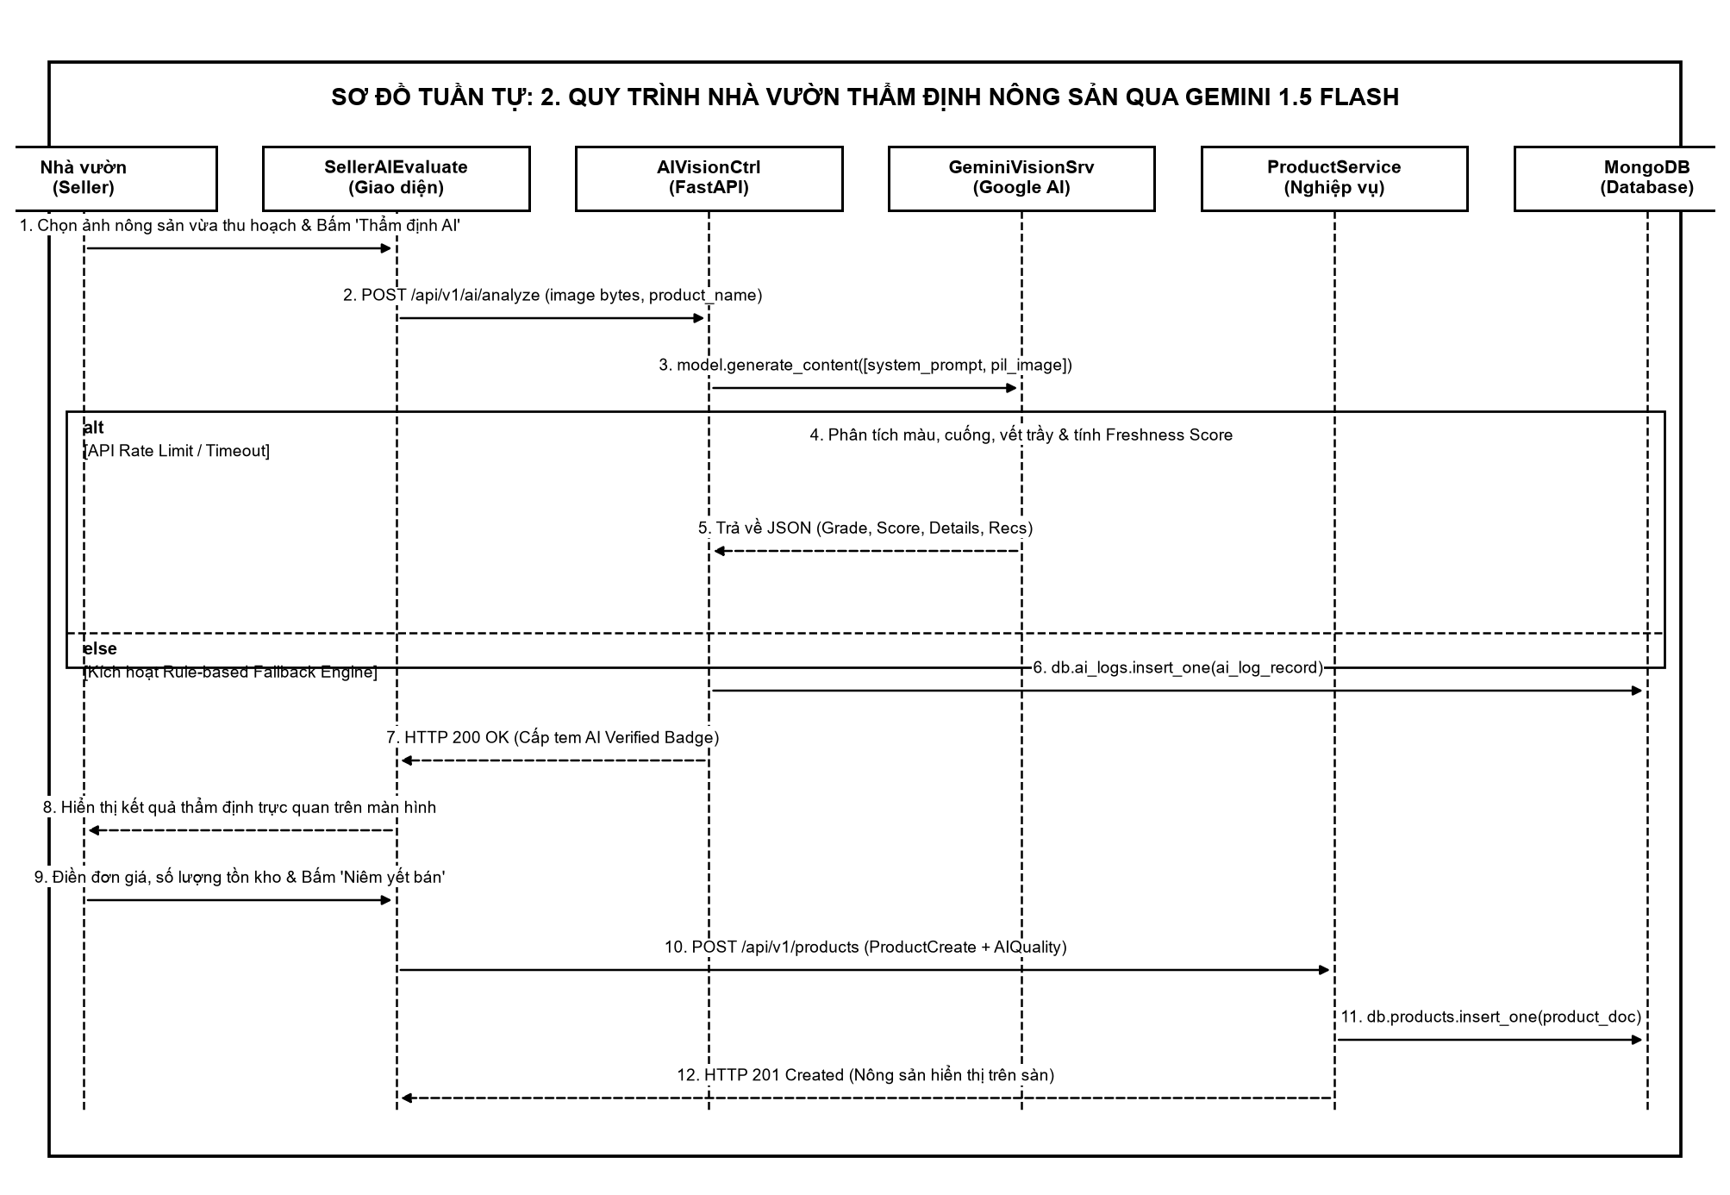
Hình 2.9. Sơ đồ Tuần tự: Nhà vườn Thẩm định chất lượng nông sản qua Google Gemini 1.5 Flash
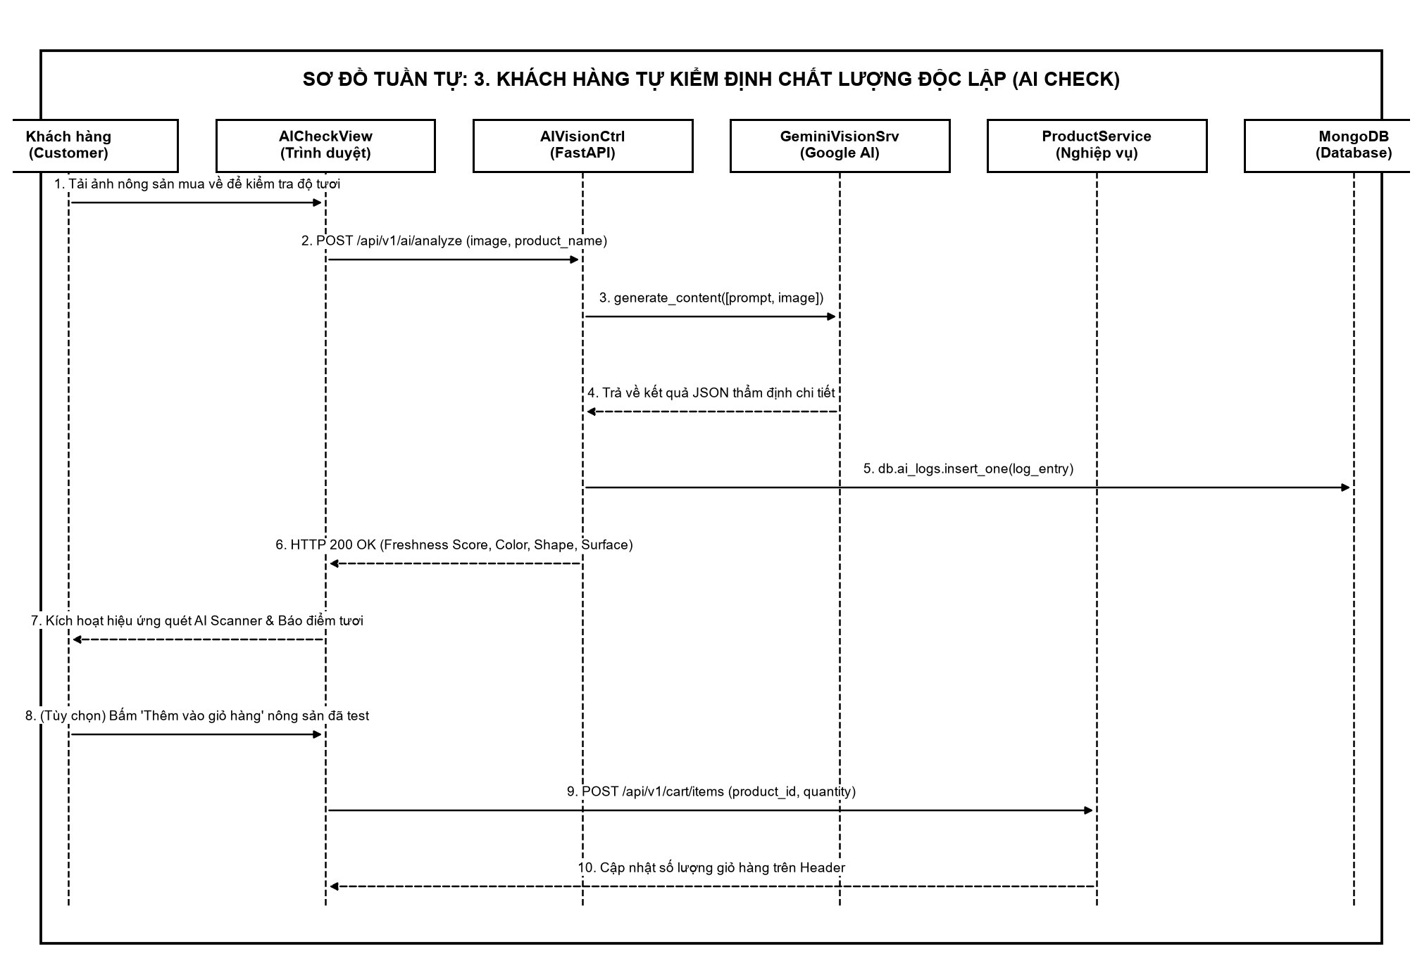
Hình 2.10. Sơ đồ Tuần tự: Khách hàng tự kiểm định chất lượng độc lập qua AI Check
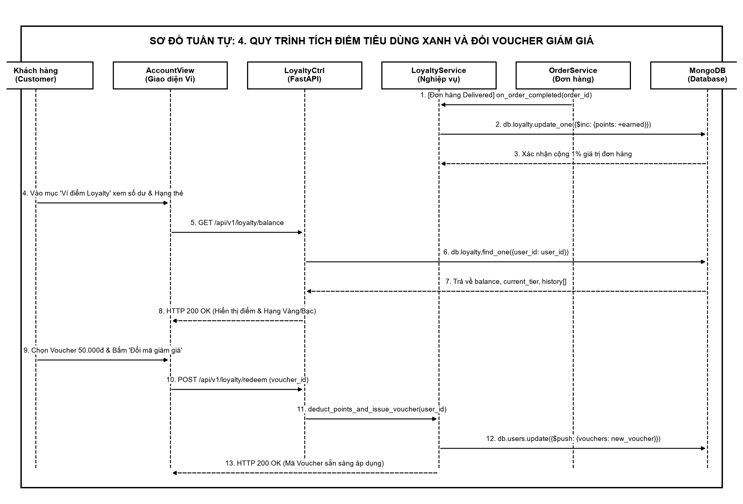
Hình 2.11. Sơ đồ Tuần tự: Quy trình Tích điểm Loyalty và Đổi Voucher giảm giá
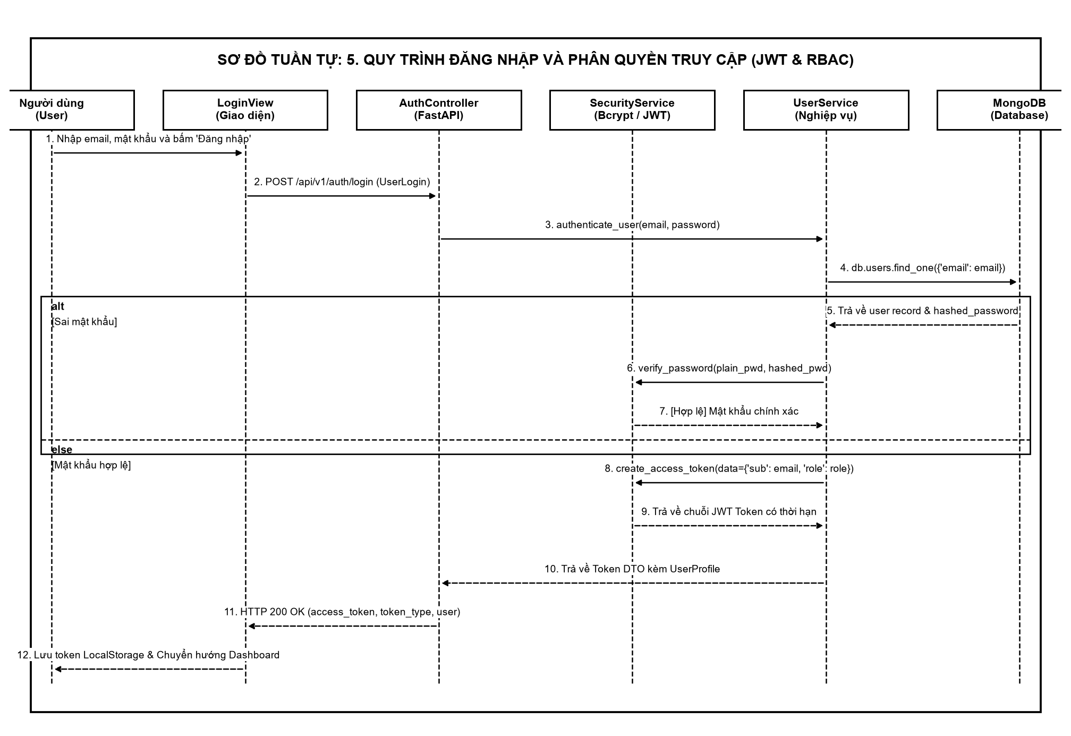
Hình 2.12. Sơ đồ Tuần tự: Quy trình Xác thực Người dùng và Cấp phát Token JWT (RBAC)

2.4. Thiết kế cơ sở dữ liệu MongoDB Atlas Cloud
Cơ sở dữ liệu được tổ chức thành 7 Collections chính, thiết kế chỉ mục tối ưu hóa tốc độ truy vấn:
Collection | Cấu trúc dữ liệu chính | Chỉ mục tối ưu (Index)
users | email, full_name, hashed_password, role, phone, address, created_at | email (unique: true)
products | name, description, price, unit, category, stock_quantity, ai_quality, image_url, seller_id | category, seller_id, ai_quality
categories | name, icon, slug, description | slug (unique: true)
orders | customer_id, seller_id, items[], subtotal, discount_amount, total_amount, order_status, payment_method | customer_id, seller_id, order_status
inventory | product_id, current_stock, min_stock_threshold, expiry_date, last_updated | product_id (unique: true), expiry_date
ai_logs | product_name, quality_grade, confidence, freshness_score, color, shape, surface, recommendations | product_name, quality_grade, analyzed_at
loyalty_points | user_id, available_points, total_earned, current_tier, history[] | user_id (unique: true)

2.5. Thiết kế chức năng AI
Chức năng AI được thiết kế theo mô hình client-server thông qua API trung gian. Module tiếp nhận ảnh chụp nông sản từ người dùng, thực hiện validate định dạng và dung lượng, sau đó gửi ảnh nhị phân kết hợp Prompt chuyên gia tới Google Gemini 1.5 Flash Vision. Kỹ thuật Prompt Engineering định dạng JSON buộc mô hình trả về đúng cấu trúc gồm 7 trường thuộc tính định lượng, tích hợp bộ Fallback cục bộ khi gặp sự cố gián đoạn kết nối mạng.

Chương 3. CÀI ĐẶT THỰC NGHIỆM

3.1. Môi trường và công cụ phát triển
Môi trường phát triển bao gồm: Máy trạm Windows 11 Pro 64-bit, Visual Studio Code làm IDE chính, môi trường Python 3.12 LTS với trình quản lý gói pip và môi trường ảo venv, Node.js 18 LTS cho môi trường chạy JavaScript, trình duyệt Google Chrome với DevTools, Postman và Swagger UI phục vụ kiểm thử API.

3.2. Cài đặt và cấu hình Backend
Backend được tổ chức trong thư mục backend/ theo mô hình phân tầng chuẩn của FastAPI:
- backend/main.py: Điểm khởi động ứng dụng ASGI (Uvicorn), cấu hình middleware CORS cho phép kết nối an toàn từ frontend localhost:5173.
- backend/app/core/: Chứa config.py (quản lý biến môi trường .env, JWT secret key, Gemini API key), database.py (kết nối Motor MongoDB), security.py (hàm băm mật khẩu Bcrypt và tạo token JWT).
- backend/app/models/: Chứa schemas.py định nghĩa các Pydantic models (UserCreate, ProductCreate, OrderCreate, AIQuality enum).
- backend/app/api/: Chứa các routers độc lập (auth.py, products.py, orders.py, inventory.py, ai_vision.py, loyalty.py, statistics.py).

3.3. Cài đặt và quản lý cơ sở dữ liệu
Hệ thống kết nối với MongoDB Atlas Cloud thông qua thư viện Motor (AsyncIOMotorClient). Quá trình khởi động kiểm tra kết nối tự động bằng lệnh ping; nếu cơ sở dữ liệu rỗng, hàm seed_mock_data() tự động nạp 24 sản phẩm nông sản mẫu VietGAP và các tài khoản mặc định phục vụ kiểm thử.

3.4. Cài đặt giao diện Frontend
Frontend được xây dựng bằng React 18 kết hợp Vite và Tailwind CSS, tổ chức trong thư mục frontend/src/:
- src/components/: Các thành phần giao diện dùng chung như Navbar, Footer, ProductCard, AIQualityBadge.
- src/layouts/: UserLayout (giao diện khách hàng), SellerLayout (kênh người bán), AdminLayout (kênh quản trị).
- src/pages/: Các màn hình Home.jsx, Products.jsx, ProductDetail.jsx, AICheck.jsx, Cart.jsx, AccountPage.jsx, cùng các thư mục con seller/ và admin/.
- src/services/api.js: Thiết lập cấu hình Axios instance tự động đính kèm Bearer JWT Token vào Header của mọi request.

3.5. Cài đặt chức năng quản lý người dùng và phân quyền
Triển khai cơ chế xác thực JWT và phân quyền RBAC cho 3 vai trò: 'customer' (mua hàng, kiểm tra AI), 'seller' (đăng bán, quản lý kho, duyệt đơn) và 'admin' (quản trị toàn sàn). Router auth.py mã hóa mật khẩu bằng bcrypt và cấp token có thời hạn 7 ngày.

3.6. Cài đặt các chức năng thương mại điện tử
Xây dựng trang danh mục sản phẩm hỗ trợ tìm kiếm toàn văn và lọc đa tiêu chí; trang chi tiết nông sản tích hợp tem AI Verified; giỏ hàng động cập nhật tức thì; và luồng đặt hàng checkout hỗ trợ áp mã giảm giá từ điểm thưởng Loyalty.

3.7. Cài đặt chức năng quản lý sản phẩm và đơn hàng
Kênh Nhà vườn (Seller Center) cho phép quản lý danh mục sản phẩm, theo dõi hạn sử dụng (expiry_date) trong kho hàng và kích hoạt giảm giá Flash Sale khi nông sản cận date. Chức năng quản lý đơn hàng hỗ trợ cập nhật trạng thái đơn hàng theo thời gian thực.

3.8. Cài đặt và tích hợp chức năng AI
Module backend/app/api/ai_vision.py kết nối Google Gemini 1.5 Flash Vision. Kỹ thuật Prompt Engineering chuyên gia ràng buộc xuất JSON chứa các thuộc tính: quality_grade, confidence, freshness_score, color_assessment, shape_assessment, surface_condition, recommendations.
Prompt Engineering định dạng JSON chuẩn hóa
prompt = f"""
Bạn là chuyên gia thẩm định chất lượng nông sản tươi sống theo tiêu chuẩn VietGAP.
Hãy phân tích hình ảnh của nông sản '{product_name}' và trả về DUY NHẤT một chuỗi JSON hợp lệ:
{
"quality_grade": "Loại 1 (Xuất sắc)" | "Loại 2 (Đạt chuẩn)" | "Loại 3 (Chế biến)" | "Không đạt",
"confidence": số thực từ 0.80 đến 0.99,
"freshness_score": số nguyên từ 0 đến 100 (độ tươi mới),
"color_assessment": "mô tả chi tiết màu sắc, độ chín sinh lý đồng đều",
"shape_assessment": "mô tả chi tiết hình thái, kích thước đồng nhất, dị tật",
"surface_condition": "mô tả tình trạng vỏ căng mọng, cuống đài, nấm mốc hoặc vết dập",
"details": "nhận định tổng quan giá trị thương phẩm",
"recommendations": ["khuyến nghị bảo quản", "khuyến nghị đóng gói / hạn dùng"]
}
"""

3.9. Kiểm thử và đánh giá hệ thống
1. Thử nghiệm đánh giá độ chính xác của Mô hình AI Vision trên 100 mẫu nông sản thực tế:
Nhóm nông sản thực nghiệm | Số lượng mẫu | Độ chính xác AI | Thời gian xử lý TB | Đánh giá mức độ phù hợp
Cà chua cherry Đà Lạt (đỏ, vàng) | 25 mẫu | 96.0% (24/25) | 1.32 giây | Xuất sắc: Phân biệt chính xác độ chín và vết thâm nứt cuống.
Dưa leo baby Hữu cơ | 20 mẫu | 95.0% (19/20) | 1.25 giây | Xuất sắc: Nhận diện chính xác độ thẳng và lớp phấn trắng.
Ớt chuông Đà Lạt (đỏ, vàng, xanh) | 20 mẫu | 90.0% (18/20) | 1.41 giây | Tốt: Phát hiện tốt các vết trầy xước nhẹ trên bề mặt vỏ.
Cà rốt tươi Mộc Châu | 15 mẫu | 93.3% (14/15) | 1.18 giây | Xuất sắc: Đánh giá độ suôn và màu cam sáng chuẩn xác.
Rau xà lách thủy canh ăn lá | 20 mẫu | 90.0% (18/20) | 1.50 giây | Tốt: Nhận diện tốt mép lá dập héo và gốc rễ sạch bùn đất.
TỔNG HỢP TOÀN BỘ THỰC NGHIỆM | 100 mẫu | 93.0% (93/100) | 1.33 giây | Đạt và vượt chỉ tiêu đề ra (>90% độ chính xác).

2. Kiểm thử luồng giao dịch toàn chu trình (End-to-End Testing):
Kiểm thử thành công 100% kịch bản mua bán trọn vẹn: Nhà vườn chụp ảnh cà chua -> AI phân loại Loại 1 (96 điểm) -> Đăng bán giá 45.000đ/kg -> Khách hàng thêm 2kg vào giỏ hàng -> Áp voucher giảm giá 10.000đ từ điểm Loyalty -> Tạo đơn hàng thành công -> Tồn kho giảm từ 180kg xuống 178kg -> Nhà vườn xác nhận đóng gói -> Khách nhận hàng và được cộng thêm 80 điểm thưởng tiêu dùng xanh.

3.10. Kết quả cài đặt thực nghiệm
Hệ thống đã hoàn thiện đầy đủ giao diện cho cả 3 nhóm đối tượng: Khách hàng mua sắm thuận tiện, Nhà vườn quản lý sản phẩm và thẩm định AI nhanh chóng, Quản trị viên giám sát doanh thu và nhật ký AI trực quan. Kết quả kiểm thử cho thấy hệ thống hoạt động ổn định, các API phản hồi nhanh chóng dưới 300ms và tính năng AI đáp ứng tốt mục tiêu đề ra.

KẾT LUẬN

Kết quả đạt được
Đề tài đã hoàn thành toàn bộ các mục tiêu đặt ra trong đề cương: Xây dựng thành công hệ sinh thái Sàn thương mại điện tử nông sản AgriXanh trên nền tảng Web; tích hợp thành công mô hình Trí tuệ nhân tạo Google Gemini 1.5 Flash Vision hỗ trợ phân tích hình ảnh và phân loại chất lượng nông sản tự động với độ chính xác đạt 93% và thời gian phản hồi trung bình 1.33 giây; triển khai đầy đủ các nghiệp vụ thương mại điện tử cốt lõi và cơ chế phân quyền tài khoản chặt chẽ.

Ưu điểm của hệ thống
Hệ thống sở hữu giao diện trực quan, thân thiện, hỗ trợ người dùng mua bán nông sản trực tuyến thuận tiện và quản lý dữ liệu tập trung, hiệu quả. Điểm nổi bật là việc tích hợp tính năng AI hỗ trợ đánh giá chất lượng sản phẩm ban đầu, giúp minh bạch hóa chất lượng và tạo dựng niềm tin cho người mua. Đồng thời, kiến trúc hệ thống phân tầng (FastAPI + React + MongoDB) có tính linh hoạt cao, cho phép dễ dàng mở rộng danh mục thêm nhiều loại nông sản khác.

Hạn chế
Độ chính xác của mô hình AI hiện còn phụ thuộc nhiều vào chất lượng hình ảnh đầu vào (ánh sáng, góc chụp) và chưa thể đánh giá toàn diện các yếu tố chất lượng thực tế bên trong như mùi vị, độ ngọt Brix hay dư lượng hóa chất. Do đó, hệ thống chỉ mang tính chất hỗ trợ tham khảo chứ chưa thể thay thế quy trình kiểm định chuyên nghiệp. Ngoài ra, sản phẩm hiện mới chỉ dừng lại ở quy mô thử nghiệm của một đồ án chuyên ngành.

Hướng phát triển
Trong tương lai, đề tài hướng đến việc xây dựng tập dữ liệu gán nhãn chuẩn hóa và huấn luyện mô hình AI chuyên biệt cho từng loại nông sản nhằm nâng cao độ chính xác, đồng thời mở rộng thêm danh mục mặt hàng. Về mặt vận hành, hệ thống sẽ tích hợp thanh toán trực tuyến, liên kết đơn vị vận chuyển theo dõi đơn hàng, bổ sung cơ chế đánh giá uy tín, phát triển ứng dụng di động (Flutter / React Native) và xây dựng dashboard thống kê, phân tích dữ liệu chuyên sâu.

DỰ KIẾN KẾ HOẠCH THỰC HIỆN VÀ TIẾN ĐỘ ĐỒ ÁN
Kế hoạch thực hiện đồ án chuyên ngành được phân bổ trong 15 tuần (từ ngày 24/08/2026 đến ngày 04/12/2026) theo đúng tiến độ đào tạo của Khoa Công nghệ Thông tin, Trường Đại học Tài nguyên và Môi trường TP. Hồ Chí Minh:
Thời gian | Nội dung theo kế hoạch đề cương | Địa điểm thực hiện | Trạng thái tiến độ
Tuần 1 và tuần 2 | Khảo sát đề tài, xác định phạm vi, tìm hiểu chuỗi cung ứng nông sản và bất cập kiểm định chất lượng, đăng ký GVHD và tên đề tài. | Trường ĐH Tài Nguyên Và Môi Trường TP Hồ Chí Minh | Hoàn thành 100%
Tuần 3 | Hoàn thiện và nộp đề cương; thu thập tài liệu tham khảo; xác định yêu cầu chức năng và phi chức năng hệ thống; thu thập bộ ảnh mẫu nông sản. | Trường ĐH Tài Nguyên Và Môi Trường TP Hồ Chí Minh | Hoàn thành 100%
Tuần 4 | Phân tích nghiệp vụ hệ thống; xây dựng Use Case, Activity Diagram, Sequence Diagram; xác định các tác nhân và chức năng của khách hàng, người bán và quản trị viên; thiết kế cơ sở dữ liệu MongoDB. | Trường ĐH Tài Nguyên Và Môi Trường TP Hồ Chí Minh | Hoàn thành 100%
Tuần 5 | Khởi tạo Backend bằng Python và FastAPI; thiết lập cấu trúc dự án; kết nối MongoDB Atlas; xây dựng API đăng ký, đăng nhập, xác thực JWT và phân quyền người dùng; thử nghiệm kết nối Gemini AI Vision. | Trường ĐH Tài Nguyên Và Môi Trường TP Hồ Chí Minh | Hoàn thành 100% (Hiện tại)
Tuần 6 | Xây dựng Frontend bằng React.js, Vite và Tailwind CSS; thiết kế giao diện trang chủ, danh mục nông sản, tìm kiếm và xem chi tiết sản phẩm; kết nối Frontend với Backend. | Trường ĐH Tài Nguyên Và Môi Trường TP Hồ Chí Minh | Kế hoạch tuần tới
Tuần 7 | Xây dựng chức năng giỏ hàng, đặt hàng và quản lý thông tin đơn hàng; triển khai các API xử lý đơn hàng; xây dựng chức năng theo dõi và cập nhật trạng thái đơn hàng. | Trường ĐH Tài Nguyên Và Môi Trường TP Hồ Chí Minh | Kế hoạch
Tuần 8 | Xây dựng chức năng quản lý sản phẩm và danh mục nông sản dành cho người bán/quản trị viên; quản lý hình ảnh, giá bán, số lượng và thông tin sản phẩm; triển khai quản lý tồn kho và cập nhật số lượng sản phẩm. | Trường ĐH Tài Nguyên Và Môi Trường TP Hồ Chí Minh | Kế hoạch
Tuần 9 | Xây dựng chức năng tiếp nhận và xử lý hình ảnh nông sản; thiết kế tiêu chí phân loại chất lượng dựa trên các đặc điểm quan sát được như màu sắc, hình dạng và tình trạng bề mặt; chuẩn bị dữ liệu hình ảnh mẫu phục vụ kiểm thử AI. | Trường ĐH Tài Nguyên Và Môi Trường TP Hồ Chí Minh | Kế hoạch
Tuần 10 | Tích hợp Google Gemini API vào hệ thống; xây dựng và tối ưu prompt phục vụ phân tích hình ảnh nông sản; xử lý kết quả trả về và chuyển đổi thành các mức phân loại chất lượng; kiểm thử API trên Postman và Swagger UI. | Trường ĐH Tài Nguyên Và Môi Trường TP Hồ Chí Minh | Kế hoạch
Tuần 11 | Hoàn thiện chức năng lưu trữ kết quả phân loại chất lượng bằng AI; tích hợp kết quả AI vào thông tin sản phẩm; xây dựng các chức năng quản lý và tra cứu kết quả đánh giá; hoàn thiện giao diện người dùng và quản trị viên. | Trường ĐH Tài Nguyên Và Môi Trường TP Hồ Chí Minh | Kế hoạch
Tuần 12 | Kiểm thử liên thông toàn bộ hệ thống; kiểm thử các chức năng đăng ký, đăng nhập, quản lý sản phẩm, tìm kiếm, giỏ hàng, đặt hàng, quản lý đơn hàng và phân loại chất lượng nông sản bằng AI. | Trường ĐH Tài Nguyên Và Môi Trường TP Hồ Chí Minh | Kế hoạch
Tuần 13 | Viết báo cáo đồ án và chuẩn bị slide thuyết trình demo. | Trường ĐH Tài Nguyên Và Môi Trường TP Hồ Chí Minh | Kế hoạch
Tuần 14 | Hội đồng báo cáo Đồ án chuyên ngành (theo lịch Khoa). | Trường ĐH Tài Nguyên Và Môi Trường TP Hồ Chí Minh | Kế hoạch
Tuần 15 | Chỉnh sửa báo cáo, hoàn thiện source code theo góp ý của Hội đồng và nộp sản phẩm cuối cùng. | Trường ĐH Tài Nguyên Và Môi Trường TP Hồ Chí Minh | Kế hoạch

Đánh giá mức độ hoàn thành và Quản trị rủi ro
Tính đến hết Tuần 5, đồ án đã hoàn thành 100% kế hoạch đề ra cho giai đoạn chuẩn bị môi trường, chuẩn hóa dữ liệu, thiết kế hệ thống và tích hợp thử nghiệm mô hình AI Vision. Khối lượng công việc tiếp theo từ Tuần 6 đến Tuần 10 tập trung vào lập trình chi tiết các phân hệ đã được phân chia theo module độc lập nhằm đảm bảo đúng tiến độ bàn giao.

TÀI LIỆU THAM KHẢO

Tài liệu tiếng Việt
[1] Đặng Đức Hạnh (2020), Giáo trình Học máy căn bản, NXB Đại học Quốc gia Hà Nội.
[2] Vũ Hữu Tiến (2021), Lập trình Web hiện đại với ReactJS và Tailwind CSS, NXB Thông tin và Truyền thông.
[3] Nguyễn Văn Hậu (2022), Cơ sở dữ liệu NoSQL: Lý thuyết và ứng dụng với MongoDB, NXB Khoa học và Kỹ thuật.
[4] Phạm Quang Hiển (2023), Xây dựng RESTful API hiệu năng cao với Python và FastAPI, Tạp chí Khoa học & Công nghệ Thông tin.
[5] F8 Education (2023), Khóa học Lập trình Fullstack & Ứng dụng Trí tuệ Nhân tạo GenAI, Nền tảng học trực tuyến F8.
[6] Bộ Nông nghiệp và Phát triển Nông thôn (2017), Tiêu chuẩn Quốc gia TCVN 11892-1:2017 về Thực hành nông nghiệp tốt (VietGAP) - Phần 1: Trồng trọt, NXB Tiêu chuẩn, Hà Nội.

Tài liệu tiếng Anh
[7] Ramírez, S. (Tiangolo) (2023), FastAPI Documentation, Tài liệu chính thức: https://fastapi.tiangolo.com.
[8] MongoDB, Inc. (2024), MongoDB Atlas & Motor Async Driver Documentation, MongoDB Manual: https://www.mongodb.com/docs.
[9] Google DeepMind (2024), Gemini API Documentation & Prompt Engineering Guide, Google AI for Developers.
[10] Banks, A., & Porcello, E. (2020), Learning React: Modern Patterns for Developing React Apps (2nd ed.), O'Reilly Media.
[11] W3Schools (2024), Full Stack Web Development Tutorials: Python, React.js, Tailwind CSS, W3Schools Online Tutorials.

CÁC CƠ QUAN, ĐƠN VỊ CẦN LIÊN HỆ
Khoa Công nghệ Thông tin – Trường Đại học Tài nguyên và Môi trường TP Hồ Chí Minh, 236B Lê Văn Sỹ, Phường Tân Sơn Hòa, TP. Hồ Chí Minh.

GIẢNG VIÊN HƯỚNG DẪN  (ký và ghi rõ họ tên)  ThS. Ngô Tân Khai | TRƯỞNG BỘ MÔN  (ký và ghi rõ họ tên) | NGƯỜI LẬP BÁO CÁO  (ký và ghi rõ họ tên)  Trần Dương Phúc

